Министарство здравља Републике Србије
Немањина 22-26, 11000 Београд

ПРОЈЕКАТ „ХИТАН ОДГОВОР РЕПУБЛИКЕ СРБИЈЕ
НА COVID-19“ (P173892)
АЖУРИРАНИ ПЛАН АНГАЖМАНА СА АКТЕРИМА

Фебруар 2021.

Садржај

1. Увод 2
1.1. Опис и контекст пројекта 2
1.2. Компоненте пројекта 3
1.3. Сврха и образложење Плана ангажмана са актерима на нивоу пројекта 5
2. Прописи и захтеви за ангажман са актерима 6
2.1. Домаћи захтеви 6
2.2. Захтеви Светске банке 6
3. Идентификација и анализа актера 8
3.1. Методологија 8
3.2. Дефинисање и идентификација актера 9
4. Програм ангажмана са актерима 13
4.1. Резиме претходног ангажмана са актерима 13
4.2. Резиме потреба актера на Пројекту и метода, алата и техника за ангажман са њима 14
4.3. Предложена стратегија за објављивање информација 15
4.4. План ангажмана са актерима 21
4.5. Предложена стратегија за укључивање ставова осетљивих група 22
5. Ресурси и задужења за спровођење активности ангажмана са актерима 23
5.1. Ресурси 23
5.2. Функције и задужења за руковођење 23
6. Жалбени механизам 25
6.1. Опис жалбеног механизма 25
6.2. Пријем притужби 25
6.3. Систем Светске банке за решавање притужби 26
7. Праћење и извештавање 27
7.1. Извештавање група актера 27
7.2. Показатељи за праћење 27
8. Буџет за реализацију активности ангажмана са актерима 27

Увод

Опис и контекст пројекта
Епидемија коронавирусне болести (ковид-19), изазвана новим коронавирусом из 2019. године (SARS-CoV-2), брзо се проширила светом почевши од децембра 2019. године, када су први случајеви дијагностиковани у граду Вухану у кинеској покрајини Хубеј. Светска здравствена организација (СЗО) прогласила је 11. марта 2020. године глобалну пандемију услед убрзаног ширења коронавируса светом.
Светска банка, путем свог Механизма убрзане подршке услед пандемије вируса ковид-19, пружа подршку Влади Србије за реаговање на ову болест, спречавање и сузбијање заразе и заштиту живота грађана.
Први случај ковида-19 потврђен је у Србији 6. марта 2020. Србија је од тада забележила значајно повећање дневног броја нових случајева у сваком од три вршна периода епидемије у 2020. години (од марта до априла 2020, од јула до августа 2020. и од новембра до децембра 2020), при чему је највећи дневни број од 7.999 нових случајева регистрован 1. децембра 2020. (Највећи дневни број нових случајева у току другог вршног периода био је 467, колико је забележено 26. јула 2020.) Највећи дневни проценат заражених у односу на укупан број тестираних у првом вршном периоду забележен је 23. марта 2020, када је износио 61,36 одсто, а у трећем вршном периоду 7. децембра 2020, када је био 41,77 одсто.
Закључно са 31. децембром 2020. године, у Србији је регистровано 337.923 случајева обољевања од ковида-19 и укупно 3.211 смртних случајева изазваних коронавирусом.

Мере за контролу и сузбијање заразе ковидом-19 у Републици Србији
Као што је напред већ наведено, до сада су у Србији забележена три вршна периода обољевања од ковида-19. Сва три су битно утицала на здравље, финансијску сигурност и начин живота и рада грађана Србије. Криза и даље траје и њен развој није известан, а социоекономске последице ковида-19 су значајне.
Влада је и пре увођења строгих нефармацеутских интервенција на највишем нивоу покренула националну стратегију координације и стратегију комуникација са јавношћу. Друштвене мере су подразумевале:
- затварање свих предшколских установа, основних и средњих школа и факултета (15. марта 2020);
- забрана кретања старијих од 65 година (15. марта 2020);
- ограничење јавног градског и међуградског превоза путника, осим мањег броја посебних линија (15. марта 2020);
- обавезна самоизолација у трајању од 15 или 28 дана за лица која улазе у Србију, у зависности од земље из које долазе (15. марта 2020);
- проглашење ванредног стања и увођење полицијског часа од 20 до 5 часова (18. марта 2020) а затим и од 17 до 5 часова;
- затварање међународних аеродрома (19. марта 2020) и затварање свих државних граница за превоз путника (20. марта 2020); и
- забрана рада угоститељских објеката, јавних паркова, теретана и тржних центара (21. марта 2020).
Капацитети за тестирање значајно су проширени како у Београду, тако и у другим великим градовима. Та мера је представљала окосницу стратегије ограничавања ширења вируса у Србији током првог вршног периода епидемије у марту, априлу и мају 2020. године.
Током првог вршног периода, државни органи су успоставили три привремене болнице (у Београду, Нишу и Новом Саду) где су лица са позитивним налазом на тесту PCR примана ради изолације од заједнице. Београдска привремена болница, са 1.000 кревета, била је смештена на Београдском сајму; отворена је 28. марта а затворена крајем маја 2020.
Други вршни период епидемије, који је обележило мање повећање дневног броја случајева, изазвала је поновно отварање пољске болнице, овога пута у београдској „Штарк арени“, капацитета од 500 болничких кревета са апаратима за кисеоник, која је била намењена пацијентима са блажим клиничким симптомима.
У јулу 2020. године Влада Србије одлучила је да се изграде посебне „ковид болнице“, једне у Београду (у Батајници), са капацитетом од 1.000 болничких кревета, и једне у Крушевцу, са капацитетом од 500 кревета. Те болнице отворене су у децембру 2020. а пријем пацијената почео је одмах.
Отворене су и две лабораторије са дневним капацитетом за тестирање 1.000 узорака методом PCR, и то „Ватрено око“ у Београду, априла 2020, и „Ватрено око“ у Нишу јула 2020.
У Србији су тренутно на снази следеће кључне мере:
- маске за лице су обавезне у свим затвореним просторима;
- забрањена су јавна окупљања;
- ограничена су окупљања у затвореном простору; дозвољени број присутних зависи од врсте и места окупљања;
- препоручена дистанца између појединаца је 2 метра.
Од 24. новембра до 3. децембра 2020, ради спречавања ширења вируса, Влада Србије увела је привремене мере, укључујући скраћено радно време угоститељских објеката, клубова, самопослуга и тржних центара, забрану јавних окупљања више од пет људи (како у затвореном тако и у отвореном простору) и ограничење броја присутних у објектима у складу са величином објекта (4 м² по особи у пословним просторијама, тржним центрима и слично).
Закључно са 30. новембром 2020, настава за ученике од петог до осмог разреда основне школе и студенте факултета одвија се путем интернета.
Економске мере уведене од новембра 2020. могу се резимирати на следећи начин:
- запосленима у здравству у јавном сектору на крају 2020. исплаћена је једнократна помоћ од 10.000 динара (85 евра);
- пензионерима је исплаћено додатних 5.000 динара (43 евра);
- Влада Србије најавила је субвенције као подршку туристичким агенцијама и предузећима у туристичком сектору. Влада је одобрила 150 милиона динара (1,3 милиона евра) у те сврхе.
У децембру 2020. у Србији је започела и вакцинација становништва. Влада Србије се определила за куповину вакцина различитих произвођача како би обезбедила довољне количине цепива. Прва два контингента од неколико хиљада доза, један који су произвеле компаније „Фајзер“ и „Бајонтек“ (Pfizer-BioNTech) а други произведен у Руској Федерацији („Спутњик V“), набављени су у децембру 2020. и јануару 2021. Након што је национално регулаторно тело, Агенција за лекове и медицинска средства Србије (АЛИМС), дала дозволу за употребу ових вакцина, вакцинација приоритетних категорија грађана почела је у складу са Оперативним планом за имунизацију против COVID-19 у Републици Србији, који је објавио Институт за јавно здравље Србије „др Милан Јовановић Батут“ (ИЗЈС). Трећи контингент од 180.000 доза вакцине произведених у Кини („Синофарм“) испоручен је средином јануара, а ово цепиво добило је дозволу АЛИМС-а 16. јануара 2021.

Компоненте пројекта
Пројекат „Хитан одговор Републике Србије на ковид-19“ у Србији састоји се од следећих компоненти:
Пројекат ће имати две (2) компоненте: (1) Хитан одговор на епидемију ковида-19 (са 3 поткомпоненте), и (2) Управљање имплементацијом и праћење и евалуација.
Компонента 1: Хитан одговор на епидемију ковида-19
У оквиру ове компоненте пружиће се непосредна подршка Србији како би се омогућило ограничење локалне трансмисије вируса SARS-CoV-2 применом стратегија изолације. Овом компонентом ће се Србији омогућити да мобилизује хитне капацитете за реаговање у виду обучених и добро опремљених здравствених радника на првој линији борбе против вируса. Подржане активности укључују следеће:
Поткомпонента 1.1: Откривање и потврђивање случајева, праћење контаката, евиденција и извештавање. У оквиру ове поткомпоненте ће се потпомоћи: (а) јачање система за надзор над болестима, националних референтних лабораторија и лабораторија у сектору јавног здравља и епидемиолошких капацитета за рано откривање и потврђивање случајева; (б) комбиновање откривања нових случајева са активним праћењем контаката; (в) пружање подршке за епидемиолошка истраживања; (г) унапређење процене ризика; и (д) пружање правовремених података и информација за усмеравање доношења одлука, реаговање и спровођење активности у циљу ублажавања ефеката болести. Додатна подршка ће бити пружена за јачање Здравственог информационог система (ИЗИС) како би се олакшало евидентирање и правовремена виртуелна размена информација.
Поткомпонента 1.2: Мере физичког дистанцирања и спремност за комуникације. Поткомпонента 1.2. представља комбинацију активности из Компоненте 1 Документа за оцену пројекта (PAD) Вишефазног програмског приступа (МPA) наведених под насловима „Мере физичког дистанцирања“ и „Спремност за комуникације“.
- Мере физичког дистанцирања. Ограничaвање контаката између грађана у највећој могућој мери – „физичко дистанцирање“ – представља ефикасну меру за спречавање заразе респираторним вирусом као што је SARS-CoV-2. Биће обезбеђено финансирање како би Србија израдила смернице о мерама социјалног дистанцирања (нпр. у фазама) ради спровођења постојећих или нових закона и прописа, подршку координацији између ресорних министарстава и институција и подршку Министарству здравља ради заштите здравственог и другог особља које спроводи радње у циљу контроле пандемије. Подржаће се и друге превентивне активности које ће чинити допуну физичком дистанцирању – примера ради, промовисање значаја личне хигијене, укључујући промовисање значаја прања руку, подела и коришћење маски и подизање свести и промовисање учешћа заједнице у успоравању ширења пандемије. Према потреби, биће подржане и конкретне интервенције за угрожене заједнице, укључујући ромско становништво, становнице сигурних кућа за жене и затворенике. Конкретније, пројекат ће се надовезати на већ спроведене активности и на нове поуке о ефикасности нефармацеутских интервенција у контексту Србије.
- Спремност за комуникације. Међу активностима у овом погледу биће израда и тестирање порука и материјала који ће се користити у току пандемије или новонастале појаве заразне болести, као и унапређење комуникационе инфраструктуре за преношење порука са националног на регионални и локални ниво и између јавног и приватног сектора. Комуникационим активностима ће се пружити подршка ценовно ефикасним и одрживим методама, као што су промовисање значаја прања руку, путем различитих комуникационих канала (у масовним медијима, на саветовањима, у школама и на радним местима) и њиховој интеграцији у конкретне интервенције и текуће информативне активности министарстава и сектора, и то нарочито министарстава здравља, просвете, заштите животне средине, пољопривреде и саобраћаја. Подршка ће се пружити и за информативне и комуникационе активности у циљу скретања пажње и повећања опредељености Владе Србије, приватног сектора и грађанског друштва; унапређења свести, знања и разумевања опште популације о ризику и могућем утицају пандемије; и израде вишесекторских стратегија за отклањање последица пандемије. Поред тога, подршка ће се пружити и за (а) израду и дистрибуцију основних комуникационих материјала намењених грађанима, попут брошура са питањима и одговорима на одговарајућим језицима о ковиду-19 и општим превентивним мерама; (б) информисање и израду смерница за здравствене раднике; (в) програме обуке (путем интернета и у штампаном и видео облику); (г) презентације, слајдове, видео-снимке и документарне филмове; и (д) семинаре о надзору, терапији и профилакси.
Поткомпонента 1.3: Јачање здравственог система. Здравственом систему ће бити пружена подршка за планирање спремности ради пружања оптималне медицинске неге, одржавања основних услуга у заједници и минимизирања ризика за пацијенте и здравствено особље, укључујући обуку здравственог особља и радника на првој линији фронта о мерама за ублажавање ризика. Капацитети за клиничку негу биће унапређени путем планова финансирања за формирање и реновирање специјализованих одељења у одабраним болницама, израде смерница за лечење и реализације клиничке обуке за здравствене раднике. Биће развијене и стратегије за повећање расположивости болничких кревета, укључујући и кроз одлагање факултативних процедура, строжу тријажу за пријем пацијената у свим здравственим установама и раније отпуштање пацијената чије ће стање здравствени радници затим пратити код куће. Конкретније, пројекат ће набавити: (а) амбулантна кола и друга возила, као и возила за епидемиолошке службе завода за јавно здравље; (б) болничке кревете и мониторе за пацијенте; (в) рендгенске апарате за болнице и домове здравља; (г) скенере за компјутеризовану томографију (CT); (д) уређаје за ултразвучну дијагностику; и (ђ) друге врсте медицинске опреме коју Министарство здравља буде сматрало неопходном а Банка то потврди.
Компонента 2: Управљање имплементацијом и праћење и евалуација. Када је реч о управљању пројектом, постојећа Јединица за координацију пројекта (ЈКП) при Министарству здравља, формирана за потребе текућег „Другог пројекта развоја здравства Србије“, биће задужена за координацију пројектних активности, као и за фидуцијарне послове набавке и финансијског управљања. Према потреби, ЈКП ће бити појачана ангажовањем додатног особља и консултаната. Пројекат ће сносити трошкове везане за управљање пројектом и његову координацију. У оквиру ове поткомпоненте ће се пружити подршка и за праћење и вредновање превенције и спремности, изградње капацитета за клиничка и епидемиолошка истраживања и размене искустава са другим земљама. Подржаће се и обука за партиципативно праћење и вредновање на свим нивоима управе, радионице за вредновање (уз поштовање мера социјалног дистанцирања или примену виртуелног вредновања) и израда акционог плана за праћење и вредновање и примену успешних модела на другим местима.

Сврха и образложење Плана ангажмана са актерима на нивоу пројекта
На радње и активности за које се након 1. октобра 2018. захтева Финансирање инвестиционих пројеката (IPF) Светске банке примењује се Еколошки и социјални оквир (ЕСФ). Тај Оквир садржи, између осталог, десет Еколошких и социјалних стандарда (ЕСС) у којима се наводе обавезни услови за Корисника средстава у оквиру пројекта. У складу са ЕСС-ом 10, пре оцене пројекта потребно је израдити План ангажмана са актерима (СЕП) на начин усаглашен са ЕСС-ом 10.
Пројекат „Хитан одговор Републике Србије на COVID-19“ припрема се у складу са Оквиром управљања животном средином и социјалним питањима (ЕСМФ) Светске банке. У складу са Стандардом за управљање животном средином и социјалним питањима ЕСС 10, „Ангажман са актерима и објављивање информација“, органи који спроводе пројекат требало би да актерима пруже ажурне, релевантне, разумљиве и приступачне информације, као и да се са њима консултују на културно прихватљив начин без манипулације, ометања, принуде, дискриминације и застрашивања.
Основни циљ овог Плана ангажмана са актерима (СЕП) јесте дефинисање програма за ангажман са актерима који подразумева објављивање информација за ширу јавност и консултације и на снази је током читавог пројектног циклуса. У СЕП-у се наводе модалитети комуникације између пројектног тима и актера и дефинише механизам у складу са којим грађани могу да изразе своје бојазни, пруже повратне информације или уложе притужбе у вези са пројектом или било којом активношћу која се односи на њега. У контексту заразних болести, широко постављене активности подизања свести које су прилагођене култури корисника од нарочитог су значаја за адекватно освешћивање заједница о ризицима које заразне болести носе.
Треба напоменути да је овај СЕП постављен на широке основе како би омогућио ангажман са актерима на нивоу читавог пројекта. Примена било које од предвиђених мера зависиће од пројектних активности које ће се заиста и реализовати.

Прописи и захтеви за ангажман са актерима

2.1. Домаћи захтеви
Обавезе и захтеви Републике Србије за укључивање грађана нису уређени само једним јединственим законом или прописом. Насупрот томе, значај укључивања грађана прожима читав правни систем и јасно је препознат обавезним процедурама предвиђеним појединачним законима. Стекавши статус земље кандидата за чланство у Европској унији (ЕУ), Србија предузима огромне напоре да оствари стандарде заштите животне средине у складу са правним тековинама ЕУ, што се односи и на питања ангажмана са актерима и грађанима.
Од највишег правног акта па све до свеобухватног нормативног оквира којим је уређен правни систем Србије, очигледна је изразита опредељеност за отвореност и укљученост актера. Међу основним законима којима се дефинишу ангажман са актерима и грађанима су нарочито:
Устав Републике Србије (2006), којим се гарантују владавина права и социјална правда, начела грађанске демократије, људска и мањинска права и наглашава опредељеност за европске принципе и вредности. Чланом 74 гарантовано је право на здраву животну средину и на благовремено и потпуно обавештавање о њеном стању.
Закон о слободном приступу информацијама од јавног значаја (2004), којим је прописана дужност органа јавне власти и државних службеника да свакоме омогуће увид у документе који садрже информације од јавног значаја, осим у случајевима предвиђеним законом. У складу са овим законом, право на приступ информацијама на свој писмени захтев имају сва физичка и правна лица осим ако тим законом није другачије одређено. Орган власти је дужан да најкасније 15 дана од подношења захтева обавести тражиоца информација о поседовању информације и стави му на увид тражену информацију односно изда или упути копију тог документа, већ према околностима случаја.
Закон о јавном информисању и медијима (2014), у коме се наводи да је јавно информисање слободно и не подлеже цензури и да свако има право да буде обавештен о питањима од јавног значаја. Такође се забрањује монопол у медијима и омогућава јавност података о медијима.
Закон о процени утицаја на животну средину (2004, измењен и допуњен 2009), којим се делатности и пројекти деле на категорије у односу на које се прописују врсте обавезних студија о процени утицаја на животну средину, уређују процедуре за јавни увид, презентацију и јавну расправу о студији о процени утицаја на животну средину која се одржава најраније 20 дана од обавештавања јавности.
Република Србија је ратификовала Архуску конвенцију о доступности информација, учешћу јавности у доношењу одлука и праву на правну заштиту у питањима животне средине, у којој се еколошка права повезују са људским правима и која почива на уверењу да садашње и будуће генерације имају право на живот у животној средини која им је неопходна за здравље и благостање. Конвенција свој циљ остварује кроз три стуба: доступност информација, учешће грађана у доношењу одлука и право на правну заштиту.
Други захтеви који се односе на учешће актера, објављивање информација и транспарентност у погледу одређених тема и сектора прописани су важећим прописима којима се уређују та конкретна питања. Они су у целини усаглашени са условима из ЕСС 10, али имају и одређене недостатке када је реч о активном информисању и стратегијама непрекидног ангажовања.

2.2. Захтеви Светске банке
Циљеви ЕСС 10 су следећи:
- Успостављање системског приступа ангажману су актерима којим ће се Корисницима помоћи да идентификују актере и изграде и одрже конструктиван однос са њима.
- Оцењивање степена заинтересованости актера и подршке пројекту и омогућавање да се мишљење актера узме у обзир приликом осмишљавања пројекта и испуњавања обавеза у погледу заштите животне средине и социјалних питања.
- Промовисање и омогућавање делотворног и инклузивног ангажмана са актерима на које пројекат утиче током животног циклуса читавог пројекта када је реч о питањима која потенцијално могу да се односе на њих.
- Старање о томе да се одговарајуће информације о еколошким и социјалним ризицима и утицају саопште актерима на правовремен, разумљив, приступачан и одговарајући начин и у таквом формату.
- Омогућавање лицима на које пројекат утиче да на приступачан и инклузиван начин саопште своје бојазни и притужбе и омогућавање Кориснику да одговори на такве притужбе и отклони их.
Корисник је дужан да изради План за ангажман са актерима (СЕП) који одговара природи и обиму пројекта и његовим потенцијалним ризицима и утицају. Овај план треба објавити што је раније могуће, и то пре оцене пројекта, а Корисник је дужан да се о СЕП-у консултује са актерима, укључујући и што се тиче саме идентификације актера и предлога за будуће укључивање. Ако се изврше значајније промене СЕП-а, Корисник је дужан да објави и ажурирани СЕП. Корисник би такође требало да предложи и уведе жалбени механизам за пријем и омогућавање отклањања бојазни и решавања притужби лица на које пројекат утиче у погледу испуњавања еколошких и социјалних обавеза пројекта на правовремен начин.
Светска банка нарочито наглашава делотворно, инклузивно и конкретно укључивање грађана путем објављивања информација о пројекту, јавне расправе и делотворног давања повратних информација. Пројекти у своју садржину морају да укључе активности којима се остварује укљученост грађана/крајњих корисника. Интеракција између државе и грађана мора бити двосмерна, што значи да грађани морају бити део процеса доношења одлука. Када грађани дају своје доприносе или повратне информације, држава мора та мишљења узети у обзир, решити постављена питања и одговорити грађанима (односно доставити повратне информације). Оснаживање грађана за учешће у развојном процесу и уградња гласа грађана у развојне програме представља кључ за остваривање позитивних резултата.
Пре усвајања ЕСФ-а и ЕСС 10, године 2014, Група Светске банке израдила је Стратешки оквир за обезбеђивање укључености грађана у активности Групе Светске банке у циљу систематског обезбеђивања укључености грађана у активности које се реализују уз подршку Групе Светске банке. Укључивање грађана се Стратешким оквиром дефинише као двосмерна интеракција између грађана и државе или приватног сектора у оквиру интервенција Групе Светске банке. Овај приступ грађанима омогућава да остваре учешће у доношењу одлука у циљу унапређења делимичних и коначних развојних исхода.
Укљученост грађана се обезбеђује поштовањем пет начела:
- усмереност на резултате;
- укључивање у току читавог циклуса активности;
- рад на јачању система конкретне државе;
- уважавање специфичности контекста; и
- постепеност.
У практичном смислу, опредељеност Светске банке за укључивање грађана значи да све активности које се спроводе путем Финансирања инвестиционих пројеката (IFP) из средстава кредита ИБРД или ИДА морају да испуне следећа три услова:
- Пројекти морају бити усмерени на грађане, односно морају садржавати најмање један механизам за укључивање крајњих корисника у конкретан контекст пројекта.
- Оквири резултата пројеката морају да садрже најмање један показатељ повратних информација од крајњих корисника ради праћења укључености грађана током читавог пројекта. Овај показатељ мора да укаже на двосмерну укљученост грађана (односно да „затвори повратну спрегу информација“) – када грађани дају свој допринос или повратне информације, држава мора да им одговори на неки начин, односно мора да узме у обзир ставове грађана, реши постављена питања или објави одговор на повратну информацију.
- Пројекти морају да извештавају о показатељу (или показатељима) повратних информација крајњих корисника најкасније у трећој године реализације.

Идентификација и анализа актера
Актери на пројекту дефинишу се као појединци, групе или други субјекти:
- на које Пројекат утиче, или ће вероватно утицати, и то непосредно или посредно, позитивно или негативно (такође се називају и „погођене стране“); и
- који могу имати интерес у односу на Пројекат („заинтересоване групе“). Међу њима су појединци и групе на чије интересе Пројекат може утицати и они који потенцијално могу на било који начин да утичу на исходе Пројекта.
Сарадња и преговарање са актерима током читаве припреме Пројекта такође често захтевају идентификацију лица унутар ових група актера која наступају као легитимни представници својих група, односно појединаца које су остали чланови њихове групе задужили да заговарају интересе групе у процесу укључивања у Пројекту. Представници заједнице могу да пруже увиде у стање ствари на терену, што може бити од помоћи, а могу играти и улогу главних посредника за пружање информација везаних за Пројекат и кључних особа за везу и комуникацију између Пројекта и циљаних заједница и њихових постојећих мрежа. Потврђивање представника заједнице (односно процес у коме се утврђује да су они заиста легитимни и истински заговорници интереса заједница које представљају) значајан је задатак у успостављању контакта са актерима у заједници. Легитимитет представника заједнице може се потврдити у неформалним разговорима са случајним узорком припадника заједнице и поштовањем њихових мишљења о томе ко њихове интересе може да заступа на најделотворнији начин.

3.1. Методологија
Како би се задовољили стандарди најбоље праксе, Пројекат ће применити следећа начела за ангажман са актерима:
- отвореност и приступ читавог животног циклуса: јавне расправе о пројекту односно пројектима одржаваће се током читавог животног циклуса и спроводити отворено, без спољашњих манипулација, ометања, принуде или застрашивања;
- учешће и одзив на основу адекватних информација: информације ће се пружити свим актерима на најширој основи и у одговарајућем формату; актерима ће бити омогућено да доставе повратне информације како би се анализирале и решиле њихове примедбе и отклонили разлози за забринутост;
- инклузивност и осетљивост: актери се идентификују ради пружања подршке бољим комуникацијама и изградњи делотворних односа са њима. Процес учествовања у пројектима је инклузиван. Сви актери се у сваком тренутку подстичу да учествују у процесу јавне расправе. Свим актерима се обезбеђује равноправан приступ информацијама. Осетљивост на потребе актера је кључно начело на коме се заснива одабир метода ангажмана. Посебна пажња се посвећује осетљивим групама, а нарочито женама, младима, старијима и различитим културно специфичним етничким групама.
Ради организације делотворног и нарочито прилагођеног ангажмана, актери на предложеном пројекту односно пројектима могу се поделити на следеће основне категорије:
- погођене стране – појединци, групе и други субјекти у зони утицаја пројекта на које пројекат непосредно утиче (како стварно тако и потенцијално) и/или који су идентификоване као најподложнији променама повезаним са пројектом и са којима се мора блиско сарађивати у циљу препознавања утицаја и њиховог значаја, као и ради доношења одлука о мерама ублажавања и управљања;
- друге заинтересоване групе – појединци/групе/субјекти на које пројекат не утиче нужно непосредно али који сматрају или перципирају да Пројекат утиче на њихове интересе и/или који би на неки начин могли да утичу на пројекат и поступак његовог спровођења; и
- осетљиве групе – лица на које услед њихове осетљивости пројекат односно пројекти могу имати несразмеран утицај, или чији се неповољан положај може додатно погоршати спровођењем, у односу на друге групе и које могу да захтевају нарочит ангажман да би се обезбедила њихова равноправна заступљеност у процесу јавне расправе и доношењу одлука у вези са пројектом.

3.2. Дефинисање и идентификација актера
Ради њиховог делотворнијег и прилагођенијег укључивања, актери на предложеном пројекту деле се на три основне категорије, као што је објашњено у Табели 1. Списак идентификованих актера у свакој групи дат је у Табели 2.
Категорије актера „погођене стране“ и „друге заинтересоване групе“ могу се поделити на две шире групе: i) грађани и грађанске групе (укључујући неформалне групе у заједници, организације грађанског друштва (ОГД) и невладине организације (НВО)), и ii) владине/државне субјекте, донаторе и друге субјекте (медије, предузећа); са друге стране, „осетљиве групе“ увек спадају у категорију грађана и грађанских група.

Табела 1. Категорије актера на пројекту
Погођене стране | Појединци, групе и други субјекти у зони утицаја пројекта на које пројекат непосредно утиче (како стварно тако и потенцијално) и/или који су идентификоване као најподложнији променама повезаним са пројектом и са којима се мора блиско сарађивати у циљу препознавања утицаја и њиховог значаја, као и ради доношења одлука о мерама ублажавања и управљања. | Грађани / грађанске групе  - оболели од ковида-19 (код којих је болест потврђена или на коју се сумња у очекивању резултата тестирања);  - чланови породица и родбина оболелих од ковида-19;  - оболели од ковида-19 на болничком лечењу;  - чланови породица и родбина оболелих од ковида-19 на болничком лечењу;  - лица у кућној изолацији због ковида-19;  - чланови породица и родбина лица у кућној изолацији због ковида-19;  - лица смештена у карантине/центре за изолацију;  - чланови породица и родбина лица смештених у карантине/центре за изолацију (како унутар земље тако и на границама);  - лица која су прележала ковид-19 и лица која се налазе на кућном лечењу;  - радници у карантинима/центрима за изолацију, болницама и дијагностичким лабораторијама;  - ученици и студенти на које утиче затварање образовних установа;  - заједнице у непосредној близини лабораторија, центара за изолацију и пунктова за скрининг;  - радници на градилиштима лабораторија, покретних здравствених центара, центара за изолацију и пунктова за скрининг;  - пацијенти који нису оболели од ковида-19 који чекају рутинске и ванредне терапије/лекарске интервенције;  Пружаоци услуга  - здравствени радници у јавном и приватном сектору на свим нивоима, а нарочито на првој линији;  - радници задужени за прикупљање и одлагање медицинског отпада;  - радници задужени за прикупљање и одлагање општег отпада;  - радници у већим јавним објектима, укључујући зелене пијаце, самопослуге, апотеке и слично;  - привредни субјекти и предузетници који омогућавају снабдевање кључним производима и пружање кључних услуга ради превенције и реаговања на ковид-19;  - службеници задужени за контролу на аеродромима и граничним прелазима, и то нарочито они ангажовани на откривању потенцијалних оболелих и њиховој изолацији.  Државни субјекти  - крајњи корисници пројектних активности, односно здравствене установе које користе непосредну подршку пројекта;  - Републички фонд за здравствено осигурање;  - извођачи радова, укључујући раднике;  - радници у великим објектима, као што су пијаце, самопослуге, апотеке и слично;  - привредна друштва и предузетници који пружају подршку за испоруку основних производа и услуга за спречавање ковида-19 и реаговање на њега;  - путници који улазе у Србију друмским и ваздушним путем;  - привредни субјекти, власници малих предузећа, послодавци и медији за које ће се организовати радионице о надзору над ковидом-19 и његовом лечењу и профилакси.
Друге заинтересоване групе | Појединци, групе и други субјекти који могу бити заинтересовани за пројекат. На ове актере пројекат не мора нужно да утиче непосредно али они сматрају или перципирају да Пројекат утиче на њихове интересе и/или они на неки начин могу да утичу на пројекат и поступак његовог спровођења. | - Кризни штаб за сузбијање заразне болести ковид-19;  - државне институције;  - Влада Републике Србије и њена ресорна министарства;  - Институт за јавно здравље Србије „Др Милан Јовановић Батут“;  - здравствене установе на целој територији земље;  - образовне установе (основне и средње школе и универзитети);  - запослени у домовима здравља;  - Инспекторат за рад (задужен за питања рада и безбедности и здравља на раду);  - погребне службе и њихови запослени;  - јавна комунална предузећа (задужена за водоснабдевање и управљање отпадом);  - радници у сектору саобраћаја (нпр. таксисти и возачи у јавном саобраћају);  - традиционални медији и новинари;  - организације грађанског друштва и невладине организације које се баве питањима животне средине и друштвено-економским питањима и могу постати партнери Пројекта;  - удружења здравствених радника и слично;  - Синдикат лекара и фармацеута Србије;  - дипломатско-конзуларна представништва;  - међународне финансијске институције (нпр. ЕБРД, ЕИБ и друге);  - домаће и међународне здравствене организације (СЗО и друге);  - струковна удружења;  - синдикати;  - медији, и то нарочито медијски јавни сервиси на националном и покрајинском нивоу (Радио телевизија Србије, РТС и Радио телевизија Војводине, РТВ)
Осетљива лица / групе | Лица на које Пројекат може имати несразмеран утицај или они код којих постоји вероватноћа да ће бити искључени/лишени могућности да остваре корист од Пројекта. Глас таквих група често неће моћи да се чује нити ће оне моћи да разумеју утицај пројекта. Њихова осетљивост може бити последица порекла, рода, старости, здравственог стања, економске угрожености и финансијске несигурности, обесправљености у заједници (нпр. мањине или рубне групе), зависности од других појединаца или природних ресурса, и слично. Укључивање осетљивих група и појединаца често захтева примену специфичних мера и помоћи у циљу омогућавања њихове партиципације у доношењу одлука на пројекту како би њихова свест и допринос читавом процесу били сразмерни онима које уживају други актери. | - Недовољно заступљени појединци или групе суочени са здравственом неравноправношћу;  - лица код којих зараза ковидом-19 представља ризик (старији од 65 година, лица која живе са сидом/ХИВ-ом, лица са хроничним стањима као што су плућна обољења, дијабетес и болести срца и крвних судова, путници, житељи пограничних насеља и слично;  - пензионери и лица са инвалидитетом и хроничним болестима у изолацији код куће;  - породице са децом са посебним потребама (уписаним у тзв. „специјалне школе“) која нису у стању да прате наставу преко интернета;  - лица без здравственог осигурања;  - домаћинства са самохраним родитељем, како мушког тако и женског пола (са децом до 14 година и без других чланова породице у домаћинству);  - старачка домаћинства у удаљеним и неприступачним подручјима;  - сезонски радници у радничком смештају;  - ромско становништво у нехигијенским насељима (сламовима) без текуће воде и канализације и у импровизованим објектима, а нарочито сакупљачи секундарних сировина;  - лица смештена у прихватилишта и домове за бригу;  - штићеници поправних домова и затвореници;  - бескућници;  - корисници свратишта за децу која живе на улици (два у Београду и једног у Новом Саду);  - домаћинства испод линије сиромаштва која не могу да приуште лекове, услуге приватног лекара и одговарајућу исхрану;  - житељи насеља удаљених од општинских центара у општинама са натпросечним бројем становника на једног лекара (просек у Србији је 351 становник на једног лекара; у 56 одсто општина на једног лекара долази преко 700 становника);  - ученици у школама без санитарних и хигијенских услова (текуће воде и тоалета у објекту);  - сва друга лица и групе које тренутно није могуће идентификовати а која су осетљива услед услова живота и различитих животних околности (бескућници са навиком честог мењања места боравка, мигранти које надлежни органи немају у евиденцији и слично).

Програм ангажмана са актерима

4.1. Резиме претходног ангажмана са актерима
Почетна верзија СЕП-а је израђена и објављена пре оцене Пројекта и представљала је полазну основу за организацију итеративног процеса са циљем израде свеобухватније стратегије и плана за ангажман са актерима. У складу са Планом за преузимање обавеза за животну средину и социјална питања, СЕП је сада ажуриран након Дана ступања Пројекта на снагу.

Концепт Пројекта је израђен на основу више контаката са релевантним актерима са почетком у фебруару 2020. године. Међу њима су били интервјуи са корисницима здравственог система, округли столови, презентације и билатерални састанци са напред наведеним кључним актерима.

Табела 2. Резиме ангажмана са актерима

Тема консултација | Примењене методе | Распоред: место и време | Циљани актери | Носиоци активности
Државни субјекти / донатори
Осмишљавање пројекта | Виртуелни састанци / позиви | Према потреби, на приближно сваких шест до осам недеља од јануара 2020. до данас, у просторијама Групе Светске банке и просторијама државних органа и путем виртуелних састанака | Развојни донатори, међународне здравствене организације, ЈКП, Министарство здравља, Министарство финансија, здравствене установе | Тим Светске банке, руководство МЗ
Секторски и институционални контекст | Интервјуи  Разговори | Према потреби, у просторијама јавних институција | Институције задужене за спровођење пројекта, Министарство финансија, Министарство здравља и заводи за јавно здравље | Здравствени тим Светске банке
Механизми за спровођење пројекта | Разговори | Према потреби, у просторијама јавних институција | Институције задужене за спровођење пројекта, Министарство финансија, Министарство здравља и заводи за јавно здравље | Руководиоци МЗ
Права жена, родна равноправност, родно засновано насиље, положај жена у сеоским срединама.  Припрема и подела брошура, објаве на друштвеним мрежама и у традиционалним медијима, билтени и обавештења за донаторе и партнере, чланци о утицају на појединце за регионалну интернет страницу Агенције Уједињених нација за родну равноправност и оснаживање жена (UN Women) | Разговори | Према потреби | UN Women | Тим Светске банке и МЗ
Грађани / грађанске групе
Осмишљавање пројекта | Разговори са лекарима и директорима и болница и домова здравља | Болнице и домови здравља | Запослени у болницама и домовима здравља | МЗ
Пружање здравствене заштите – постојеће стање и могућа побољшања | Интервјуи | У току 2020, за време припреме и оцене Пројекта | Грађани  Струковна удружења (удружења лекара и медицинских сестара) | Тим Светске банке и МЗ

4.2. Резиме потреба актера на Пројекту и метода, алата и техника за ангажман са њима
Предлажу се различите методе ангажмана, али, док нефармацеутске интервенције не постану флексибилније или се у потпуности не укину, Пројекат ће применити виртуелне методе комуникације и јавне расправе, узимајући у обзир обавезу социјалног дистанцирања. Стога ће се применити алтернативне методе у складу са домаћим прописима, политикама и новим социјалним нормама усвојеним у циљу ограничења могућности за преношење вируса.
Међу алтернативним приступима који ће се применити за ангажман са актерима биће:
- јавне расправе у малим групама ако буду дозвољена окупљања мањег броја грађана, или настојање, у разумној мери, да се састанци одрже електронским путем (преко платформи као што су Webex, Zoom, Skype и сличне); тамо где је то могуће и прикладно, биће формиране нарочите електронске платформе и групе за дискусију („чет“) које одговарају овој сврси, у складу са врстама и категоријама актера;
- званична интернет страница Владе посвећена ковиду-19, групе на Viber-у и слично;
- диверзификација средстава комуникација и веће ослањање на друштвене мреже, групе за дискусију, посебне електронске платформе и мобилне апликације (нпр. Фејсбук, Твитер, групе на WhatsApp-у, групе на Viber-у, интернет странице Пројекта и слично);
- пажљив одабир локација како би се обезбедило поштовање хигијенских и санитарних стандарда током састанака;
- коришћење традиционалних канала комуникације (као што су телевизија, радио, посебне телефонске линије и пошта) да би се допрло до актера који немају приступ електронским каналима или их не користе често. Традиционални канали могу бити веома делотворни за саопштавање релевантних информација актерима и омогућавање достављања повратних информација и предлога;
- у случајевима у којима је неопходан непосредан ангажман са лицима на које Пројекат утиче или његовим корисницима, утврђивање канала за непосредну комуникацију са сваким домаћинством путем комбинације електронске и традиционалне поште, електронских платформи и посебних телефонских СОС линија са обученим оператерима;
- у оквиру сваког од предложених канала за ангажман треба јасно назначити како актери могу да пруже повратне информације и предлоге;
- ангажовање мобилних тимова за посете насељима и подручјима у којима не постоји приступ интернету;
- ангажовање НВО и добровољачких група за идентификацију појединаца и породица суочених са ризиком и комуникацију са тим лицима.
Како спровођење Пројекта буде напредовало и како се епидемиолошка ситуација буде развијала, постепено ће се уводити и традиционални методи, али уз поштовање ограничења и одлука Владе које у том тренутку буду на снази. Користиће се следећи приступи:
- формални састанци,
- фокусгрупни састанци/дискусије;
- непосредни разговори „лицем у лице“; и
- посете локацијама на терену.

4.3. Предложена стратегија за објављивање информација
Стандард ESS10 Светске банке и релевантне домаће политике и стратегије комуникације на пољу здравља, као и „Стратешки план за спремност и реаговање на ковид-19 – оперативне планске смернице за пружање подршке спремности и реаговању на националном нивоу“ Светске здравствене организације (2020), чиниће основу за ангажман са актерима на Пројекту. Конкретније, у стубу 2 „Оперативних планских смерница“ предвиђа се следећи приступ:
„Од пресудног је значаја на редовној основи грађанима саопштавати шта је познато о ковиду-19, шта није познато, шта се чини и шта ће се предузимати. Активности везане за спремност и реаговање требало би спроводити партиципативно и у заједници, и требало би их заснивати на повратним информацијама из заједнице и непрекидно унапређивати у складу са њима како би се откриле бојазни, гласине и дезинформације и одговорило на њих. Измене интервенција усмерених на спремност и реаговање требало би објављивати и објашњавати унапред и заснивати их на ставовима заједнице. За успостављање ауторитета и поверења од пресудне је важности слати динамичне, емпатичне, транспарентне и доследне поруке на локалном језику путем канала комуникација којима се верује, укључујући мреже утемељене у заједницама и кључне особе од утицаја, као и градити капацитет локалних субјеката.“
Што се тиче методологије, значајно је обезбедити инклузивност и културну осетљивост различитих активности, јер ће се тиме омогућити осетљивим групама наведеним у горњем тексту да остваре користи од Пројекта. Те активности ће подразумевати и програм обавештавања грађана и медија о појави, кретању и ширењу заразе новим коронавирусом, као и мере превенције путем активности као што су радионице и семинари за привреду/медије, израду мобилне апликације за информисање и слично. Информације ће се објављивати и путем телевизије и радија и на огласним таблама локалних самоуправа и домова здравља, према потреби.
Влада Србије, МЗ и Институт „Батут“ су већ спровели више активности ради објављивања информација и ангажмана са актерима:
- Министарство здравља и Институт „Батут“ воде јавно доступну интернет страницу на адреси www.covid19.rs на којој се једном дневно објављују ажуриране информације о кумулативном броју заражених почевши од 27. фебруара 2020. На овој страници се могу наћи и алгоритам/стандардна оперативна процедура за поступање са лицима код којих постоји сумња на инфекцију коронавирусом у фази локалне трансмисије. Страница www.covid19.rs се свакога дана у 15 часова ажурира најновијим информацијама о укупном броју потврђених случајева ковида-19, бројем лица тестираних у последња 24 сата (укључујући број позитивних и негативних налаза), укупним бројем лица која су испуњавала услове за тестирање и која су тестирана од избијања епидемије и укупним бројем преминулих пацијената. Постоје електронска платформа за постављање питања о томе како се заштитити од коронавируса и страница са најчешћим питањима и одговорима, као и електронски образац за тест самопроцене симптома;
- формирана је група „COVID info“ на апликацији Viber;
- формирана је група СЗО на апликацији Viber;
- успостављен је позивни центар за информације о ковиду-19 на броју 19819;
- отворена је посебна телефонска СОС линија МЗ о ковиду-19 на броју 064 894 5235;
- отворена је посебна бесплатна телефонска СОС линија за подршку старијим лицима на броју 19920;
- сви заводи за јавно здравље широм земље објавили су своје телефонске бројеве на својим интернет страницама;
- све локалне самоуправе широм Србије објавиле су телефонске бројеве за питања о ковиду-19 на својим интернет страницама;
- уз подршку локалних штабова за ванредне ситуације, све локалне самоуправе успоставиле су позивне центре који раде 24 часа дневно у циљу пружања подршке грађанима у вези са ковидом-19. Поред тога, локалне самоуправе поставиле су на своје интернет странице опште препоруке за превенцију заразе коронавирусом;
- у свим локалним самоуправама и заједницама успостављени су позивни центри у којима волонтери одговарају на позиве грађана старијих од 65 година којима треба доставити лекове, основне намирнице и средства за личну хигијену;
- поред тога, успостављене су и националне телефонске линије за пружање психосоцијалне подршке грађанима којима је таква помоћ потребна, у циљу ублажавања анксиозности, стигматизације и депресије у условима социјалне изолације због ковида-19;
- успостављене су телефонске линије за психосоцијалну подршку грађанима путем којих стручњаци пружају савете и помоћ лицима у изолацији и карантину, породицама оболелих и здравственим радницима о томе како се изборити са стресом и анксиозношћу и очувати ментално здравље у току епидемије и ванредног стања. Постоје три телефонске СОС линије:
  - општа, на бесплатном броју 0800 309 309;
  - за младе и родитеље малолетне деце – Институт за ментално здравље, на броју 063 729 8260;
  - за пунолетне грађане, на броју 063 175 1150.
Стратегија за објављивање информација представљена је у Табели 3 у даљем тексту.

Tабела 3: Стратегија објављивања информација
Фаза пројекта | Циљани актери | Списак информација за објављивање | Предложене методе и временски оквир | Носиоци активности
Припрема и спровођење | Пацијенти и пружаоци здравствене заштите – пружање квалитетне здравствене заштите | Идентификација потреба и партиципаторна приоритизација.  Праћење  Прикупљање повратних информација о квалитету услуга на нивоу институције чије ће резултате пружаоци здравствене заштите користити у као основу за пословно планирање и јавно објављивати. Анкетирани ће бити обавештени о томе да ће збирни резултати истраживања једном годишње бити објављивани на интернет страници МЗ.  Жалбени механизам  Пројекат ће прилагодити ове механизме укључивања контексту ковида-19, који може захтевати социјално дистанцирање и ограничења путовања.  Сваки механизам биће посебно прилагођен како би се обезбедило да се њиме допре до препознатих осетљивих група.  Пројекат ће пратити мишљења крајњих корисника о пројектним активностима путем посебних показатеља повратних информација од крајњих корисника. Подаци ће бити разложени по роду и старости у циљу унапређења услуга. | Једном годишње  Бодовање здравствених установа од стране корисника услуга. Анкета о задовољству корисника услуга.  Интернет страница, огласне табле и брошуре | МЗ путем руководилаца здравствених установа; процес анкетирања и извештавања о резултатима надзираће ЈКП МЗ
Припрема Пројекта и релевантних компоненти и стратегије социјалног дистанцирања | Одрасли; адолесценти; ризичне групе; државни органи; локалне заједнице; осетљиве групе; НВО и академска заједница; здравствени радници; представници медија; здравствене установе; други субјекти | Савети за превенцију; еколошка и социјална начела; поступак јавне расправе/СЕП; пројектни документи – ЕСМФ, план обавеза у погледу питања животне средине и социјалних питања, жалбена процедура, ажуриране информације о припреми пројекта | Редовно (дневно/ недељно) путем телевизије/радија / друштвених мрежа  Огласне табле локалних самоуправа и домова здравља, према потреби  Мобилна апликација за приступ информацијама | ЈКП МЗ
Спровођење кампање за подизање свести грађана | Погођене стране; шира јавност; осетљиве групе; здравствени радници у јавном сектору; државни органи; друге јавне институције | Ажуриране информације о припреми пројекта; стратегија социјалног дистанцирања и стратегија за сузбијање ширења заразе | Јавна обавештења; електронска обавештења путем интернета, друштвених мрежа и саопштења за медије; подела штампаних примерака на одређеним јавним местима; информативне брошуре и памфлети; аудиовизуелни материјали; посебни фокусгрупни интервјуи са представницима осетљивих група уз одговарајућа прилагођавања формата јавне расправе због потребе за социјалним дистанцирањем (нпр. коришћење мобилних технологија као што су телефонски позиви, текстуалне поруке и слично) | ЈКП МЗ
Шта треба чинити а шта не | Погођене стране; шира јавност; осетљиве групе; здравствени радници у јавном сектору; државни органи; друге јавне институције | Редовно (дневно/ недељно) путем друштвених мрежа  Телевизија | Редовно (дневно/недељно) објављивање информативних и едукативних материјала | ЈКП МЗ
Мере карантина, забрана путовања | Путници | Телевизија/ радио / друштвене мреже | Најбитније информације у традиционалним информативним медијима и на интернету | Запослени на аеродромима И граничним прелазима, припадници МУП-а
Избор локација за локалне центре за изолацију и центре за карантин | Лица у изолацији због ковида-19, укључујући раднике у центрима за изолацију; чланови породица пацијената/ погођених лица; заједнице у непосредној близини центара; друге државне установе; локалне и покрајинске власти; организације грађанског друштва; верске институције/организације | Пројектна документација; технички пројекти центара за изолацију и карантин; СЕП; релевантни еколошки и социјални документи; жалбена процедура, ажуриране информације о припреми пројекта | Јавна обавештења; електронске публикације и саопштења за медије на интернет страници Пројекта и друштвеним мрежама; подела штампаних примерака на одређеним јавним местима; саопштења у локалним медијима; састанци у оквиру јавне расправе; посебни фокусгрупни интервјуи са представницима осетљивих група уз одговарајућа прилагођавања формата јавне расправе због потребе за социјалним дистанцирањем (нпр. коришћење мобилних технологија као што су телефонски позиви, текстуалне поруке и слично) | ЈКП МЗ
Информације СЗО о ковиду-19 | Документи са смерницама и протоколи  Писмена упутства | Штампани и електронски материјали; обука (месечно или према потреби)  Интернет апликација за приступ здравствених радника информацијама | Објављивање интерних саопштења  Објављивање ажурираних протокола и пракси  Редовно / дневно / према потреби | ЈКП МЗ и руководиоци свих здравствених установа (на примарном, секундарном и терцијарном нивоу)
Током припреме ЕСМФ-а и ЕСМП-а, ажурирања СЕП-а и израде жалбеног механизма | Лица у изолацији због ковида-19, укључујући раднике у центрима за изолацију; чланови породица пацијената/ погођених лица; заједнице у непосредној близини центара; здравствени радници у јавном сектору; друге државне установе; локалне власти; организације грађанског друштва | Пројектна документација; технички пројекти центара за изолацију и карантин; СЕП; релевантни документи везани за питања животне средине и социјална питања; процедура за решавање притужби, ажуриране информације о припреми пројекта | У складу са потребама, техникама и методама дозвољеним у датом тренутку  Виртуелне консултације о ажурираном СЕП-у, ЕСМФ-у и СЕП-у и жалбеним процедурама | ЈКП МЗ и специјалисти за еколошка и социјална питања

4.4. План ангажмана са актерима
Као што је напред већ наведено, ангажман са актерима подразумеваће: (i) јавну расправу са актерима током читавог трајања пројектног циклуса у оквиру које ће они бити информисани о пројекту и биће у прилици да саопште своје бојазни, повратне информације и притужбе; и (ii) активности унапређења свести како би заједнице биле сензитизиране о ризицима везаним за ковид-19.

Табела 4: Јавна расправа са актерима током читавог трајања пројектног циклуса
Фаза пројекта | Тема јавне расправе / порука | Примењена метода | Циљани актери | Носиоци активности
Припрема | - потребе пројекта  - планиране активности  - еколошка и социјална начела, управљање еколошким и социјалним ризиком и утицајем/ЕСМФ  - жалбени механизам  - утицај на безбедност и здравље на раду | - телефонски позиви, електронска пошта, писма  - састанци „лицем у лице“  - фокусгрупни састанци  - активности информисања  - одговарајућа прилагођавања због потребе за социјалним дистанцирањем (нпр. коришћење мобилних технологија као што су телефонски позиви, текстуалне поруке, електронска пошта и слично) | - државни службеници из одговарајућих ресора на локалном нивоу  - здравствене институције  - здравствени радници и стручњаци | Специјалиста за питања животне средине и социјална питања  ЈКП
 | - потребе пројекта  - планиране активности  - управљање еколошким и социјалним ризиком и утицајем/ЕСМФ  - жалбени механизми | - активности информисања прилагођене култури публике  - одговарајућа прилагођавања због потребе за социјалним дистанцирањем (нпр. коришћење мобилних технологија као што су телефонски позиви, текстуалне поруке, електронска пошта и слично) | - погођени појединци и њихове породице  - локалне заједнице  - осетљиве групе | Специјалиста за питања животне средине и социјална питања  ЈКП
Спрово-ђење | - обухват пројекта и текуће активности  - ЕСМФ и друга пројектна документација  - СЕП  - жалбени механизми  - безбедност и здравље на раду  - еколошка питања | - обука и радионице  - објављивање информација путем брошура, памфлета, интернет странице и слично  - одговарајућа прилагођавања због потребе за социјалним дистанцирањем (нпр. коришћење мобилних технологија као што су телефонски позиви, текстуалне поруке, електронска пошта и слично) | - државни службеници из одговарајућих ресора на локалном нивоу  - здравствене институције  - здравствени радници и стручњаци | Специјалиста за питања животне средине и социјална питања  ЈКП
 | - обухват пројекта и текуће активности  - ЕСМФ и друга пројектна документација  - СЕП  - жалбени механизми  - безбедност и здравље на раду  - еколошка питања | - јавни састанци у погођеним локалним самоуправама/селима  - брошуре, постери  - одговарајућа прилагођавања због потребе за социјалним дистанцирањем (нпр. коришћење мобилних технологија као што су телефонски позиви, текстуалне поруке, електронска пошта, радио, телевизија и слично) | - погођени појединци и њихове породице  - локалне заједнице  - осетљиве групе | Специјалиста за питања животне средине и социјална питања  ЈКП

Унапређење свести грађана о ковиду-19
Јединица за координацију пројекта предузеће следеће кораке ради подизања свести грађана и заједница на целој територији земље, наслањајући се на постојеће активности Министарства здравља на националном нивоу:

Корак | Активност
1 | ◻ | Спровести национални план комуникација и ангажмана са заједницама за ковид-19, укључујући детаљне информације о предвиђеним јавноздравственим мерама
 | ◻ | Спровести убрзане анализе понашања како би се утврдиле кључне циљне групе, перцепције, бојазни, особе од утицаја и најадекватнији канали комуникације
 | ◻ | Припремити локалне поруке и претходно их тестирати кроз партиципативни процес, уз нарочито циљање кључних актера и ризичних група
 | ◻ | Идентификовати групе у заједници којима се верује, нарочито у ромским заједницама, лидере заједница, верске вође, здравствене раднике и локалне мреже (женске групе, омладинске групе, пословне групе и слично)
2 | ◻ | Успоставити и користити процесе за одобравање порука у циљу правовременог достављања порука и материјала на локалним језицима и усвојити релевантне канале комуникације
 | ◻ | Сарађивати са постојећим јавноздравственим мрежама и мрежама у заједници, медијима, локалним НВО, школама, локалним самоуправама и другим секторима као што су пружаоци здравствених услуга, сектор образовања, привреда, саобраћај и сектор производње хране
 | ◻ | Користити двосмерне канале за поделу информација са заједницама и широм јавношћу као телефонске линије и слично за брзо откривање дезинформација и реаговање на њих
 | ◻ | Успоставити интензивну сарадњу са заједницом ради примене механизама за промену понашања да би се осигурало спровођење превентивних општих и појединачних здравствених и хигијенских мера усклађених са националним јавноздравственим препорукама за сузбијање ширења заразе, и то нарочито за осетљиве популације, са нагласком на ромској популацији у целини а нарочито на Ромима сакупљачима секундарних сировина
3 | ◻ | Систематски успостављати механизме за поделу информација са заједницама и прикупљање повратних информација, укључујући и путем праћења друштвених мрежа, жалбеног механизма и непосредног дијалога и јавне расправе
 | ◻ | Постарати се да се промене приступа ангажману са заједницом заснивају на доказима и потребама и постарати се да је сав ангажман у складу са културом публике
 | ◻ | Документовати поуке за потребе будућих активности унапређења спремности и реаговања

4.5. Предложена стратегија за укључивање ставова осетљивих група
Пројекат ће организовати циљану јавну расправу са осетљивим групама ради стицања увида у њихове бојазни и потребе за приступом информацијама, здравственим установама и услугама, као и у друге изазове са којима се суочавају код куће, на радном месту и у заједници. Међу стратегијама које ће бити усвојене у циљу делотворног ангажмана и комуницирања са осетљивим групама биће:
- Труднице: израда едукативних материјала намењених трудницама о основној хигијени и предострожностима против инфекције, као и о томе када и где да потраже здравствену негу, на основу њихових питања и бојазни.
- Старији грађани и лица са постојећим здравственим проблемима: израда информативних материјала о њиховим конкретним потребама и објашњења о томе зашто су изложени већем ризику и које мере се могу предузети да им се обезбеди нега; посебно прилагођавање порука и старање о томе да се на основу њих могу спровести практичне мере у конкретним условима у којима ова лица живе (укључујући и у установама за смештај) и у односу на њихов здравствени статус.
- Лица са инвалидитетом: пружање информација у приступачним форматима, попут Брајеве азбуке или већег, лако читљивог слога; информисање путем више канала, попут титлова или видео-снимака са преводом на знаковни језик; титловање видео-снимака за лица оштећеног слуха.
- Роми: ризик од заразе је већи код ове групе због њиховог окружења, у коме велики број људи живи на малом простору, често без санитарних услова као што су текућа вода и одлагање отпада, што све негативно утиче на хигијену. Те тешкоће ће се превазилазити организовањем циљаних информативних састанака са припадницима ове групе на којима ће се они информисати о коронавирусу, болести коју он изазива и начинима заштите од инфекције; стављањем нарочитог нагласка на хигијену руку и респираторну етикецију; и промовисањем бољих хигијенских стандарда. Осигураће се да ову активност усмерава специјалиста за медијацију са ромском заједницом из ЈКП, као и да се стратегије за контакт и ангажман планирају у сарадњи са оснаженим лидерима ове групе. Осигураће се и да деца из ове заједнице добију приступ информацијама у складу са својим узрастом, и то нарочито о значају хигијене и прања рука. Користиће се дидактичке брошуре-сликовнице у којима ће се објаснити ризик од инфекције и шта треба чинити а шта не.
- Лица смештена у прихватилишта /домове за негу: старање о томе да се свим запосленима у овим институцијама организује обука о превенцији и контроли инфекције коронавирусом. Организација информативних састанака са штићеницима на којима ће се они информисати о коронавирусу, болести коју он изазива и начинима заштите од инфекције, и то уз стављање нарочитог нагласка на хигијену. Запослени, штићеници и посетиоци ће се позивати да редовно перу руке (ако нису доступна средства за дезинфекцију или уз та средства).
- Штићеници поправних домова и затвореници: старање о томе да се свим запосленима у овим институцијама организује обука о превенцији и контроли инфекције коронавирусом. Сарадња са управама домова и затвора ради израде циљаних порука и организација информативних састанака са штићеницима и затвореницима на којима ће се они информисати о коронавирусу, болести коју он изазива и начинима заштите од инфекције, и то уз стављање нарочитог нагласка на хигијену руку. Запослени, штићеници, затвореници и посетиоци ће се позивати да редовно перу руке (ако нису доступна средства за дезинфекцију или уз та средства).
- Унапређење комуникација са житељима сеоских средина удаљених од општинских центара (мобилни тимови са здравственим радницима, НВО итд).

Ресурси и задужења за спровођење активности ангажмана са актерима

5.1. Ресурси
Јединица за координацију пројекта при Министарству здравља, формирана у оквиру „Другог пројекта развоја здравства Србије“, биће задужена за активности ангажмана са актерима, спровођење пројекта и вођење механизма за решавање притужби.

5.2. Функције и задужења за руковођење
За спровођење Пројекта задужено је Министарство здравља посредством ЈКП. У ЈКП већ раде запослени задужени за финансије, управљање и јавне набавке, као и специјалисти за еколошка и социјална питања, али биће ангажовани и додатни запослени. Иако постоји институционално искуство у спровођењу пројеката које подржава Светска банка, „Други пројекат развоја здравства Србије“ сврстан је у пројектну категорију „Ц“ (у смислу оперативних политика Светске банке везаних за животну средину и социјална питања). Од 2017. године, учинак овог пројекта на пољу животне средине и социјалних питања, према оцени Светске банке, креће се у распону од „делимично задовољавајуће“ до „задовољавајуће“.
Капацитет ЈКП је проширен како би се у обзир узео значајан профил ризика овог пројекта, те је ЈКП за потребе пројекта „Хитан одговор Републике Србије на ковид-19“ ангажовала још једног специјалисту за животну средину и једног специјалисту за социјална питања, док су специјалиста за укључивање грађана и специјалиста за медијацију са Ромима обучени за спровођење СЕП-а. Очекује се и да ће бити потребан интензивнији надзор тима Светске банке за животну средину и социјална питања, а даљом проценом капацитета и стопе спровођења пројекта биће утврђене области у којима ће бити потребна обука и додатна изградња капацитета.
Јединица за координацију пројекта пружаће подршку релевантним секторима Министарства и непосредно ће спроводити одређене техничке активности, укључујући набавку медицинских производа и опреме и комуникације и праћење. Поједине друге активности, попут пружања обуке, могу бити препуштене трећим лицима уз потписивање уговора прихватљивих Светској банци. Јединица за координацију пројекта биће непосредно одговорна Министру здравља.
Јединица за координацију пројекта биће задужена за спровођење активности ангажмана са актерима у блиској сарадњи са другим субјектима као што су јединице локалне самоуправе, медији, здравствени радници и други. Природа овог Пројекта захтева постојање механизама партнерства и координације између националних, регионалних и локалних институционалних субјеката ради спровођења комуникационих активности којима се подстичу промене понашања. Јединица за координацију пројекта израђиваће полугодишње извештаје о реализацији активности ангажмана са актерима који ће се достављати Светској банци.
Пројекат ће захтевати јасан надзор над спровођењем, редовне консултације између кључних актера и механизме за доношење одлука у циљу спречавања и отклањања „уских грла“. У том смислу, министар здравља ће именовати функционера Министарства здравља на највишем нивоу који ће бити задужен за надзор над радом Пројекта и обезбеђивање одговарајуће координације унутар МЗ и са РФЗО и Институтом „Батут“. Координатор пројекта ће блиско сарађивати са именованим високим функционером Министарства здравља, који ће бити задужен и за доношење одлука о стратешким питањима која се могу јавити током реализације Пројекта, у консултацији са министром здравља када се то сматра потребним.
Остале кључне институције које ће играти битну улогу у реализацији Пројекта су:
Министарство финансија (МФ), које надзире извршење буџета и стара се о опредељивању средстава за овај сектор. Министарство финансија игра кључну улогу у смислу потврђивања и усвајања буџета у сектору здравства, а задужено је и за наплату и трансфер пореских прихода како Министарству здравља, тако и РФЗО-у. Министарство здравља ће подржати спровођење реформи, попут оних које су предложене Пројектом, којима се може унапредити ефикасност и ограничити неконтролисани раст јавних расхода у здравству.
Министарство здравља (МЗ) и његови сектори, који врше регулаторну функцију и усвајају јавне политике за централизоване јавне набавке и реформе финансирања здравства. Поред тога, МЗ је задужено и за утврђивање стратешких планова и праваца развоја, као и за праћење њихове реализације. Министарство здравља је кроз активан дијалог са Светском банком у припреми Пројекта показало спремност да преузме одговорност и опредељеност за сарадњу.
Републички фонд за здравствено осигурање (РФЗО), који је одговоран за оперативно финансирање здравствених установа и набавку лекова и медицинских средстава и опреме. Реч је о државној организацији која је у највећој мери независна од Министарства здравља и која се претежно финансира из доприноса за здравствено осигурање, али делимично и из буџета.
Институт за јавно здравље Србије „др Милан Јовановић Батут“ (ИЗЈС) који за статистичке потребе прати број запослених и резултате у овом сектору када је реч о обиму пружених услуга. Институт је одговоран за прикупљање података од здравствених и апотекарских установа у државном сектору и њихову обраду, као и на израду коначне процене потребних годишњих количина лекова и медицинских средстава и опреме на државном нивоу. Институт учествује и у доношењу годишњих планова здравствених установа по којима РФЗО потом врши набавке, и највероватније ће и даље играти улогу у осигурању квалитета и праћењу учинка.

Жалбени механизам
Основни циљ жалбеног механизма јесте пружање подршке за решавање по жалбама и притужбама на ажуран, делотворан и ефикасан начин на задовољство свих укључених актера. Другим речима, овим механизмом се обезбеђује транспарентан и кредибилан процес којим се остварују правични, делотворни и трајни исходи. Њиме се такође изграђују поверење и сарадња као саставни делови шире јавне расправе са заједницом којом се омогућава спровођење корективних радњи. Конкретније, механизмом за решавање притужби:
- погођеним лицима пружа се могућност да уложе жалбу или реше могуће спорове у току спровођења Пројекта;
- омогућава се идентификација и спровођење одговарајућих и узајамно прихватљивих одштетних мера на задовољство жалиоца; и
- избегава се вођење судских поступака у мери у којој је то могуће.

6.1. Опис жалбеног механизма
Жалбени механизам формиран у оквиру текућег „Другог пројекта развоја здравства Србије“, који се спроводи уз подршку Светске банке, служиће као платформа за решавање по жалбама и притужбама на ажуран, делотворан и ефикасан начин на задовољство свих укључених актера. Он ће представљати и средство за прикупљање повратних информација о активностима Пројекта, и то како негативних тако и позитивних. Систем за решавање по притужбама постоји и начини и процедуре за подношење притужби јасно су дефинисани. Јединица за координацију пројекта известила је да до сада није примљена ниједна притужба.
Мада се ризик од родно заснованог насиља везан за активности Пројекта у Србији оцењује као низак, механизам за решавање притужби ће бити оснажен дефинисањем процедура за поступање у случају навода родно заснованог насиља/сексуалног искоришћавања и злостављања и сексуалног узнемиравања.
У ванредним ситуацијама, како би се подстакло проактивно поступање корисника Пројекта, поруке и информације биће саопштаване путем масовних медија и друштвених мрежа и објављиване на огласним таблама локалних самоуправа, домова здравља и центара за социјални рад како би се допрло до шире јавности и осигурало да циљне групе имају приступ овим информацијама. Пројекат ће користити постојећи систем како би се осигурало да се све информације о пројекту саопште, као и да се одвојено води евиденција о притужбама и одговорима и да се о њима извештава. Када је реч о притужбама пацијената, Пројекат ће користити постојећи механизам заштитника пацијентових права у складу са Законом о правима пацијената („Службени гласник РС“ бр. 45/13).
Шестомесечни извештаји, у виду резимеа притужби, њихових врста, предузетих радњи и оствареног напретка у смислу решавања отворених питања достављаће се координатору ЈКП на разматрање. Ако се исцрпу све могућности за постизање споразумног решења а жалилац и даље није задовољан, биће упућен да своја права оствари у судском поступку.

6.2. Пријем притужби
Жалбени механизам подразумева следеће кораке:
- Корак 1. Подношење притужбе: Актери на Пројекту и грађани могу поднети притужбе достављањем ЈКП-у попуњеног обрасца притужбе, који се може наћи на интернет страници Министарства здравља/Пројекта, и то поштом или електронском поштом, (односно у физичком или електронском облику). Жалбеним механизмом биће омогућено и анонимно подношење представки и решавање по њима.
- Корак 2. Евидентирање притужбе, њена категоризација на основу типологије притужби и жалилаца у циљу ефикаснијег реаговања и предузимање иницијалних радњи без одлагања када год је то могуће. Типологија ће се заснивати на личним својствима жалиоца (примера ради, да ли је реч о припаднику осетљиве групе, особи са инвалидитетом, лицу са језичком препреком и слично), као и о природи притужбе (на пример, да ли је реч о нарушавању реда у близини центара за карантин или изолацију или немогућности да се приступи информацијама о преносу ковида-19.
- Корак 3. Истраживање притужбе и саопштавање одговора у року од 10 дана. Оправданост упита, повратне информације и притужби испитује тим ЈКП-а у чијем раду учествује специјалиста за социјална питања.
- Корак 4. Одговор жалиоцу: поступак по притужби се закључује или се предузимају даљи кораци ако поступак остаје отворен. Пре закључивања поступка по притужби односно представци, тим за решавање притужби ЈКП:
- потврђује да су извршене све неопходне радње у оквиру жалбеног механизма, да је спроведен поступак за решавање по притужби односно представци и да је донета правична одлука;
- у року од 10 дана од пријема притужбе организује састанак односно састанке са странама у поступку ради разматрања могућег решења проблема, ако такви састанци већ нису одржани;
- препоручује жалиоцу/оштећеном коначну меру за отклањање последица;
- спроводи меру за отклањање последица о којој је постигнут договор;
- попуњава образац извештаја о притужби и доставља га на потписивање жалиоцу/оштећеном;
- потписује образац извештаја о притужби и уноси ажуриране информације о притужби у Регистар притужби; и
- доставља странама у поступку примерке релевантних докумената (попуњен образац извештаја о притужби, одлуку о мери за отклањање последица и записник са састанка, према потреби).
Све притужбе, представке и упите треба упутити:
Поштом на адресу:
Министарство здравља
Пројекат „Хитан одговор Републике Србије на COVID-19“
Јединица за координацију пројекта
Жалбени механизам
Дом здравља „Савски венац“
Пастерова 1
11000 Београд

Електронском поштом на адресу:
grm.covidproject@zdravlje.gov.rs

6.3. Систем Светске банке за решавање притужби
Заједнице и појединци који сматрају да је на њих негативно утицао пројекат који се спроводи уз подршку Светске банке могу да поднесу притужбу постојећим механизмима за решавање притужби на нивоу пројекта или Служби за решавање притужби (GRS) Светске банке. Ова служба се стара о правовременом разматрању поднетих притужби ради отклањања бојазни везаних за пројекте. Заједнице и појединци на које је утицао одређени пројекат могу притужбе да поднесу и независном Инспекцијском већу Светске банке које утврђује да ли је дошло до штетних последица, или би до њих могло доћи, зато што Светска банка није поштовала сопствене политике и процедуре. Притужбе се могу поднети у сваком тренутку након што је Светској банци непосредно скренута пажња о постојању разлога за забринутост и пошто је руководство Банке имало прилику да се о њима изјасни.
Више информација о подношењу притужби интерној Служби за решавање притужби (GRS) Светске банке можете наћи на адреси worldbank.org/en/projects-operations/products-and-services/grievance-redress-service. Информације о подношењу притужби Инспекцијском већу Светске банке можете наћи на адреси inspectionpanel.org.

Праћење и извештавање

7.1. Извештавање група актера
Овај СЕП ће током спровођења пројекта бити ревидиран и допуњаван с времена на време, према потреби, како би се осигурало да су информације представљене у њему доследне и ажурне, као и да идентификоване методе ангажмана са актерима остану прикладне и делотворне у односу на контекст Пројекта и конкретну фазу његовог спровођења. Садржина овог СЕП-а биће измењена на одговарајући начин тако да одражава и значајније промене активности и рокова Пројекта. Одговорна лица прикупљаће тромесечне резимее и интерне извештаје о притужбама грађана, упитима и са њима повезаним случајевима, заједно са статусом спровођења одговарајућих корективних и превентивних радњи, и достављати их вишим руководиоцима Пројекта. Тромесечни резимеи ће представљати средство за оцену како броја тако и природе притужби и захтева за достављање информација, као и способности Пројекта да их реши ажурно и делотворно. Актери могу бити информисани о активностима ангажмана са јавношћу које Пројекат предузима током године на три начина:
- путем посебног извештаја о интеракцији Пројекта са актерима;
- применом софтверских решења за повећање обима двосмерне интеракције и прикупљање повратних информација, међу којима могу бити електронске платформе за анкетирање, и то по могућству уз коришћење обједињене аналитике ради што једноставнијег мерења и тумачења повратних информација (за то се може користити било која платформа тренутно у употреби на нивоу Владе или МЗ, или се, према потреби, уместо ње или уз њу може користити и SurveyMonkey или нека друга електронска платформа), како би се испунила очекивања грађана да њихов ангажман доведе до промена а информације прикупљене од јавности искористиле за унапређење развојних исхода;
- редовним праћењем показатеља повратних информација прикупљених од корисника.

7.2. Показатељи за праћење
Међу показатељима који ће се пратити су:
- број притужби примљених у року од 6 месеци и број притужби решених у задатом року;
- број објављених порука о физичком дистанцирању усмерених према циљаним осетљивим групама;
- број конкретних порука намењених здравственом образовању/комуникацији/унапређењу свести припремљених за осетљиве групе.

Буџет за реализацију активности ангажмана са актерима
Оквирни буџет за реализацију СЕП-а за двогодишњи период приказан је у Табели 5.
Табела 5. Процењени буџет за активности ангажмана са актерима (2 године)
Активност ангажмана са актерима | Укупни трошкови (EUR)
Активности предвиђене СЕП-ом | 320.000
Поруке о физичком дистанцирању намењене осетљивим групама | 92.000
Координација активности подршке становништву током спровођења мера физичког дистанцирања | 92.000
Комуникациони материјали (нпр. брошуре Пројекта) | Биће утврђено накнадно
Огласи у новинама, на радију и телевизији, итд | Биће утврђено накнадно
Припрема материјала за телевизијску кампању | Биће утврђено накнадно
УКУПНО

Прилог 1: Резиме потреба актера и најадекватнијих канала информисања
Група актера | Основне особине | Језичке потребе | Најадекватнији канал комуникације (нпр. електронска пошта, телефонски позиви, радио, дописи) | Специфичне потребе
Погођене стране
Оболели од ковида-19 (код којих је болест потврђена или на коју се сумња) | Различите категорије грађана оболелих од ковида-19 | Локални језици, енглески језик | Текстуалне поруке, радио, телефонски позиви, посебна платформа на Viber-у | Лекарски преглед и болничко лечење, нове мере у односу на оболеле чланове породице
Чланови породица и родбина оболелих од ковида-19 | Фрустрирани чланови породица и пружаоци неге без адекватних знања | Локални језици, енглески језик | Објаве у групама на друштвеним мрежама, телевизија/радио, телефонски позиви, електронска пошта | Посебне инструкције здравствених радника, хигијена руку и лична заштитна опрема
Оболели од ковида-19 на болничком лечењу | Различите категорије грађана оболелих од ковида-19 | Локални језици, енглески језик | Текстуалне поруке, радио, телефонски позиви, посебна платформа на Viber-у | Лекарски преглед и болничко лечење, ограничен приступ средствима информисања
Чланови породица и родбина оболелих од ковида-19 на болничком лечењу | Уплашени чланови породица | Локални језици, енглески језик | Објаве у групама на друштвеним мрежама, телевизија/радио, телефонски позиви, електронска пошта | /
Чланови породица и родбина лица у изолацији услед ковида-19 | Уплашени чланови породица и забринута лица из окружења | Локални језици, енглески језик | Објаве у групама на друштвеним мрежама, телевизија/радио, телефонски позиви, електронска пошта | Информативни и едукативни материјали
Пацијенти који нису оболели од ковида-19 | Бојазан услед дужег чекања на лечење | Локални језици, енглески језик | Објаве у групама на друштвеним мрежама, телефонски позиви, електронска пошта | Спречавање погоршања здравственог стања
Ученици и студенти на које утиче затварање образовних установа | Ученици и студенти који нису у стању да редовно похађају наставу | Локални језици | Канали комуникације Министарства просвете и универзитета; телевизија/ радио, објаве у групама на друштвеним мрежама | Информације о настави путем интернета
Заједнице у непосредној близини лабораторија, центара за изолацију и пунктова за скрининг | Забринути житељи локалних заједница и запослени у предузећима/ организацијама на локалном нивоу | Локални језици | Огласне табле локалних самоуправа и домова здравља, телевизија/ радио, објаве у групама на друштвеним мрежама | Подизање свести, мере предострожности при одлагању отпада, хигијена руку и лична заштитна опрема
Радници на градилиштима лабораторија, покретних здравствених центара, центара за изолацију и пунктова за скрининг | Радници ангажовани на реконструкцији и реновирању здравствених установа | Локални језици | Обука из безбедности и здравља на раду, огласне табле локалних самоуправа и домова здравља, телевизија/ радио, објаве у групама на друштвеним мрежама | Мере предострожности при одлагању отпада, хигијена руку и лична заштитна опрема, мере безбедности и здравља на раду
Извођачи радова, пружаоци услуга | Радници ангажовани на реконструкцији и реновирању здравствених установа | Локални и други релевантни језици | Обука за спречавање родно заснованог насиља, обука за остваривање права из уговора о раду | Кодекс етике и професионалног поступања СЗО за све раднике
Здравствене установе, центри за карантин | Здравствени радници  Медицинско и немедицинско особље | Локални језик | Непосредна комуникација из ЈКП | Обезбеђивање родно осетљиве инфраструктуре и раздвојених тоалета на радним местима и центрима за изолацију/карантин
Лица изложена ризику од ковида-19 | Депримиране особе старије од 65 година; лица која живе са сидом/ХИВ-ом; лица са хроничним обољењима као што су дијабетес и болести срца и крвних судова; путници; становници пограничних насеља | Локални језици, енглески језик | Огласне табле локалних самоуправа и домова здравља, телевизија/ радио, објаве у групама на друштвеним мрежама | Инструкције за понашање за лица са хроничним обољењима; ад хок терапеутска подршка за лица која живе са сидом/ХИВ-ом; инструкције за унапређење личне здравствене заштите; кампање подизања свести о хигијени руку и личној заштитној опреми
Здравствени радници у јавном и приватном сектору | Неприпремљени руководиоци, лекари, медицинске сестре, фармацеути, лабораторијски асистенти, хигијеничари | Локални језици | Обука; штампани материјали | Мере безбедности и здравља на раду и биолошке безбедности; лична заштитна опрема; практични програми обуке; планирање за контролу инфекције и управљање ризицима
Запослени у јавним и приватним ветеринарским установама | Радници у ветеринарским установама који поступају у случајевима ковида-19 | Локални језици | Обука; штампани материјали | Мере безбедности и здравља на раду и биолошке безбедности; лична заштитна опрема; програми практичне обуке; планирање за контролу инфекције и управљање ризицима
Радници задужени за прикупљање и одлагање медицинског отпада | Лекари, медицинске сестре, хигијеничари, оператери постројења за прераду медицинског отпада, радници задужени за уклањање и превоз отпада, радници у ветеринарским установама  Инспекција и инспектори задужени за надзор над управљањем отпадом  Јавна комунална предузећа | Локални језици | Писмене инструкције; обука | Мере безбедности и здравља на раду: обука из безбедности и здравља на раду и практичних аспеката управљања отпадом у здравству, укључујући спречавање настанка отпада и одвојено прикупљање, обраду и одлагање отпада; лична заштитна опрема; планови одлагања отпада; возила за безбедан превоз отпада за здравствене установе у сеоским срединама
Радници у већим јавним објектима као што су зелене пијаце и самопослуге | Руководиоци, продавци, стручњаци за маркетинг, други радници, касири, радници обезбеђења | Локални језици | Писмене инструкције; друштвене мреже; телевизија/ радио | Мере безбедности и здравља на раду, хигијена руку и лична заштитна опрема; додатне заштитне мере попут социјалног дистанцирања
Службеници задужени за контролу на аеродромима и граничним прелазима | Запослени суочени са ризиком услед рада на првој линији и са великим бројем лица | Локални језици | Писмене инструкције; обука | Вештине управљања ризиком у ванредним ситуацијама; побољшани услови рада; хигијена руку и лична заштитна опрема
Привредна друштва, послодавци и медији | Велики број различитих категорија запослених | Локални језици | Упозорења на интернет страницама МЗ и Института „Батут“  Радионице и семинари путем интернета | Ажурно информисање о ограничењима кретања и предузимање релевантних и правовремених безбедносних радњи са њихове стране; повећане мере безбедности; додатна обука запослених из безбедности и здравља на раду и прве помоћи; информисање о надзору над ширењем ковида-19 и његовом лечењу и профилакси
Друге заинтересоване групе
Државне институције | Надлежни органи | Локални језици | Званични канали комуникације | Координација, објављивање информација и ангажман на националном нивоу
Кризни штабови; МЗ; Министарство просвете, науке и технолошког развоја; Министарство за рад, запошљавање, борачка и социјална питања | Носилац и координатор активности хитног реаговања на ковид-19 на нивоу Србије | Локални језици | Дописи, састанци, електронска пошта, видеоконференције | Финансирање за потребе хитног реаговања у ванредној ситуацији
Институт за јавно здравље Србије „др Милан Јовановић Батут“ | Институција одговорна за јавно здравље | Локални језици | Званични канали комуникације | Координација, објављивање информација и ангажман
Здравствене установе | Болнице и друге здравствене установе | Локални језици | Дописи, састанци, електронска пошта, видеоконференције | Обука и информације
Образовне установе | Задужене су за образовне активности путем интернета док су школе затворене | Локални језици | Дописи, састанци, електронска пошта, видеоконференције | Обука и информације
Министарство заштите животне средине (одговорно за животну средину, између осталог и за управљање отпадом) | Смернице за управљање отпадом | Локални језици | Дописи, састанци, електронска пошта, видеоконференције | Планирање одговарајућих пракси управљања отпадом
Инспекторат за рад | Задужен је за надзор у области рада и безбедности и здравља на раду | Локални језици | Дописи; састанци; електронска пошта; видеоконференције | Ресурси којима се доприноси реаговању у ванредним ситуацијама
Погребне службе и њихови запослени | Организације суочене са изненадним порастом броја преминулих; запослени изложени ризику који носе заражени лешеви | Локални језици | Писмена упутства; обука | Мере безбедности и здравља на раду; хигијена руку и лична заштитна опрема; додатне мере безбедности
Традиционални медији и новинари | Штампа, телевизије и радио станице на националном и локалном нивоу | Локални језици | Електронска пошта; друштвене мреже; интернет странице; обука | Обука и комуникације у циљу унапређења знања и техника за извештавање о ковиду-19 и процедурама реаговања на пандемију ове болести
Организације грађанског друштва и невладине организације које се баве питањима животне средине и друштвено-економским питањима и могу постати партнери Пројекта | Непрофитне организације на регионалном, националном и локалном нивоу које се баве питањима животне средине и друштвено-економским питањима и могу постати партнери Пројекта | Локални језици | Електронска пошта; друштвене мреже; интернет странице | Донаторско финансирање којим се доприноси реаговању у ванредним ситуацијама
Друштвене мреже | Корисници Фејсбука, Инстаграма и других мрежа; активни корисници интернета | Локални језици, енглески језик | Платформе и групе на друштвеним мрежама; интернет странице Института „Батут“ и МЗ са информацијама о ковиду-19 | Поуздани извори информација; правовремено ажурирани и тачни подаци о тренутној ситуацији у вези са ковидом-19 у земљи; савети доступни на интернету о томе како препознати нетачне информације и лажне вести
Друге домаће и међународне здравствене организације и донаторске организације | УНИЦЕФ, МФЦК, UNCT, ИОМ, UNFPA, СЗО, EУ итд. | Енглески језик | Дописи; састанци; електронска пошта; видеоконференције; мејлинг листе | Чести састанци ради координације донатора чиме ће се избећи преклапање; мапирање активности донатора; синергија инвестиција које финансирају донатори
Привредни субјекти са везама са иностранством и шира јавност | Привреда и грађани | Локални језици, енглески језик | Традиционални медији; текстуалне поруке; огласне табле; друштвени медији; интернет страница МЗ | Ажурне и поуздане информације о тренутној ситуацији ради спречавања ширења гласина
Осетљиве групе и групе у неповољном положају
Старији пензионери и лица са инвалидитетом и хроничним обољењима којима је забрањено кретање | Особе старије од 65 година, лица неспособна за рад, лица са физичким и менталним инвалидитетом која не напуштају стан | Локални језици | Социјални радници, изабрани лекари | Саветовање са лекаром опште праксе и терапија код куће, у складу са потребама
Лица која немају здравствено осигурање | Незапослени без социјалног осигурања и друга неосигурана лица | Локални језици | Здравствене институције; медији; друштвене мреже; званична интернет страница о ковиду-19 | /
Домаћинства са једним родитељем, било да је реч о мушкарцу или жени | Отежана брига о деци у случају ризика од заразе | Локални језици | Традиционални медији; текстуалне поруке; огласне табле; друштвене мреже; интернет страница МЗ | Краткорочна и дугорочна брига о деци
Групе које су економски маргинализоване или у економски неповољном положају | Отежан приступ здравственој заштити и лош материјални статус | Локални језици | Платформе и групе на друштвеним мрежама; интернет странице Института „Батут“ и МЗ са информацијама о ковиду-19; писма; састанци у сеоским/градским месним заједницама | Могућа додатна помоћ за одлазак у здравствене центре
Ромска популација, укључујући децу | Изложена је повећаном ризику услед нехигијенских услова живота; сакупљање секундарних сировина као извор прихода | Локални језици и ромски језик | Састанци „лицем у лице“; комуникација путем оснажених представника групе | Поштовање традиционалног начина живота; могуће ангажовање преводилаца на терену
Штићеници прихватилишта/домова за негу | Изложеност већих група и потенцијал за масовно ширење заразе ако се вирус унесе у ова окружења | Локални језици | Информативни састанци са штићеницима на којима ће се они информисати о коронавирусу, болести коју он изазива и начинима заштите од инфекције, и то уз стављање нарочитог нагласка на хигијену руку и респираторну етикецију
Сезонски радници | Изолација због забране кретања, могући недостатак здравственог осигурања | Локални језик и други релевантни језици | Састанци „лицем у лице“; друштвене мреже; медији; обука за подизање свести о стратегијама превенције | Пружање информација о дозволама боравка, осигурању, визама и сличним питањима посредством послодаваца и Министарства за рад, запошљавање, борачка и социјална питања; старање о томе да радници смештени у радничке кампове имају приступ информацијама о превенцији ковида-19 у складу са смерницама СЗО и важећим националним протоколима
Штићеници поправних домова и затвореници | Ограничен приступ информацијама  Потенцијал за масовно ширење заразе ако се вирус унесе у ова окружења | Локални и други релевантни језици | Организација информативних састанака са штићеницима и затвореницима на којима ће се они информисати о коронавирусу, болести коју он изазива и начинима заштите од инфекције, и то уз стављање нарочитог нагласка на хигијену руку и респираторну етикецију | /
Бескућници | Ограничен приступ информацијама | Локални и други релевантни језици | Комуникација посредством НВО и добровољачких група  Подела брошура у познатим народним кухињама | Разумљиви алати за комуникацију
Деца која живе на улици | Ограничен приступ информацијама | Локални и други релевантни језици | Комуникација посредством свратишта (два у Београду и једног у Новом Саду) | Алати за комуникацију који су прилагођени узрасту деце, разумљиви и приступачни

Министарство здравља Републике Србије
Немањина 22-26, 11000 Београд

ПРОЈЕКАТ „ХИТАН ОДГОВОР РЕПУБЛИКЕ СРБИЈЕ НА COVID-19“

ИЗВЕШТАЈ СА ЈАВНИХ КОНСУЛТАЦИЈА
за документе:
Оквир за управљање животном средином и социјалним питањима (ESMF)
План укључивања актера (SEP)

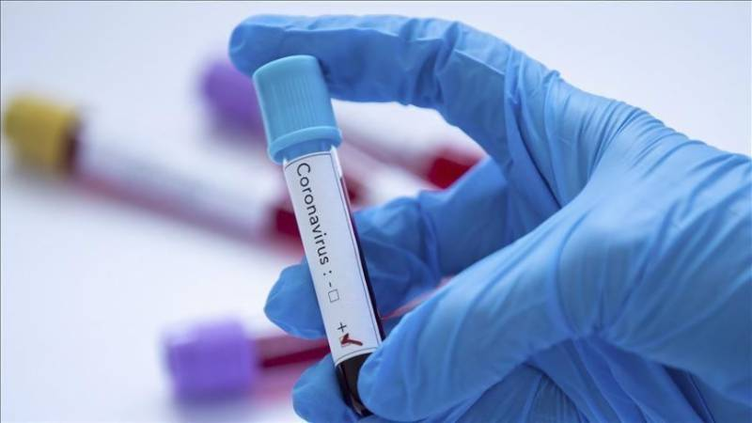

БЕОГРАД, фебруар 2021.
Садржај

1. ИЗВЕШТАЈ О ЈАВНОЈ ОБЈАВИ И ЈАВНИМ КОНСУЛТАЦИЈАМА 3
2. ЛИСТА УЧЕСНИКА - ПРЕЛИМИНАРНЕ КОНСУЛТАЦИЈЕ СА КЉУЧНИМ ЗАИНТЕРЕСОВАНИМ СТРАНАМА, 24. ФЕБ 2021. 7
3. ДОКУМЕНТАЦИЈА 9

ИЗВЕШТАЈ О ЈАВНОЈ ОБЈАВИ И ЈАВНИМ КОНСУЛТАЦИЈАМА

Сагласно захтевима Светске банке (СБ) и Еколошком и друштвеном стандарду 10 (ЕСС10) - Ангажовање заинтересованих страна и објављивање информација, током припреме Нацрта докумената ESMF и SEP за пројекат „Хитан одговор Републике Србије на COVID-19“ (ХОРСК), зајмопримац је спровео јавне консултације са релевантним заинтересованим странама.
Почевши од 3. фебруара 2021. године, Министарство здравља (МЗ) је на својој веб страници објавило нацрт докумената ESMF и SEP и позив за јавне консултације за јавност, тела и организације заинтересоване за предметне документе припремљене за ХОРСК. Иста најава објављена је у дневним новинама са националном покривеношћу „Политика“ од 9. фебруара 2021. Јавност и друге заинтересоване стране и организације позване су да учествују у процесу јавних консултација о нацртима докумената ESMF и SEP.
Нацрт докумената био је доступан и на страници МЗ: https://www.zdravlje.gov.rs/tekst/352904/dokumenta.php.
Дана 24. фебруара 2021. године у 11:00 сати (по локалном времену) у просторијама Јединице за координацију пројекта, Пастерова 1, 3. спрат, 11000 Београд, организоване су јавне консултације и представљање нацрта докумената ESMF и SEP. Састанку је присуствовала група од 17 актера, и то представници МЗ, Републичког фонда за здравствено осигурање и ЈКП задужени за имплементацију ХОРСК и „Другог пројекта развоја здравства Србије“ (ДПРЗС).
Присутни су били:
- Гђа Биљана Козловић Координатор Јединице за координацију пројекта, ДПРЗС / ХОРСК
- Г. Симо Вуковић Координатор поткомпоненте 1.1 ХОРСК / Координатор компоненте 1 ДПРЗС
- Гђа Ана Милијић Координатор поткомпоненте 1.2 ХОРСК / Координатор компоненте 2 ДПРЗС
- Гђа Весна Кораћ Координатор поткомпоненте 1.3 ХОРСК / Координатор компоненте 3 ДПРЗС
- Г. Никола Керлета Специјалиста за набавке, ДПРЗС
- Гђа Ана Маројевић Специјалиста за мониторинг у евалуацију, ХОРСК / ДПРЗС
- Гђа Светлана Мацура Консултант за унапређење квалитета здравствене заштите, ДПРЗС
- Гђа Данијела Ђурић Административни асистент, ХОРСК / ДПРЗС
- Гђа Ивана Богдановић Административни асистент, ХОРСК / ДПРЗС
- Гђа Наташа Станисављевић Административни асистент, ДПРЗС
- Гђа Оливера Јовановић Консултант за укључивање грађана и инклузију, ДПРЗС
- Г. Игор Радовић Специјалиста за заштиту животне средине. ХОРСК
- Гђа Ксенија Петовар Специјалиста за социјална питања, ХОРСК
- Гђа Славица Дерикоњић Благић Начелник одељења у Републичком фонду за здравствено осигурање
- Гђа Елена Тркуља Начелник одељења у Републичком фонду за здравствено осигурање
- Гђа Наташа Гргуревић Помоћник директора у Републичком фонду за здравствено осигурање
- Г. Марко Шевић Начелник одељења у Републичком фонду за здравствено осигурање

Консултације су се састојале од два дела. У првом, уводном делу је гђа Биљана Козловић, координатор ЈКП, представила је циљ и компоненте пројекта ХОРСК, као и чланове ЈКП. Учесници су генерално информисани о новом еколошком и социјалном оквиру (ЕСФ СБ, као и о сврхама ESMF и SEP докумената током имплементације пројекта. Поред тога, наглашено је да ће све активности које се подржавају у оквиру пројекта бити еколошки и друштвено одрживе и у складу са националним законодавством Србије и ЕСС СБ.
У другом делу одржана је презентација ESMF и SEP докумената. Игор Радовић, специјалиста за заштиту животне средине, представио је ESMF документ и појаснио учесницима могуће еколошке утицаје пројекта, предвиђене мере заштите и одговарајуће мониторинг активности. Такође су објашњени поступак скрининга и класификација ризика, као и правни и административни оквир пројекта.
Специјалиста за социјална питања гђа Ксенија Петовар представила SEP документ и појаснила учесницима очекиване социјалне утицаје пројекта, као и начине за управљање социјалним ризицима на пројекту. Појашњени су стандарди СБ који ће се примењивати на пројекту, а посебан акценат стављен је на процедуре управљања радом и радним односима током имплементације пројекта. Наглашен је значај идентификације рањивих група становништва и успостављање механизма жалбе на пројекту.
Састанак је почео према плану – у 11:00 и завршио се у 12:30 часова.

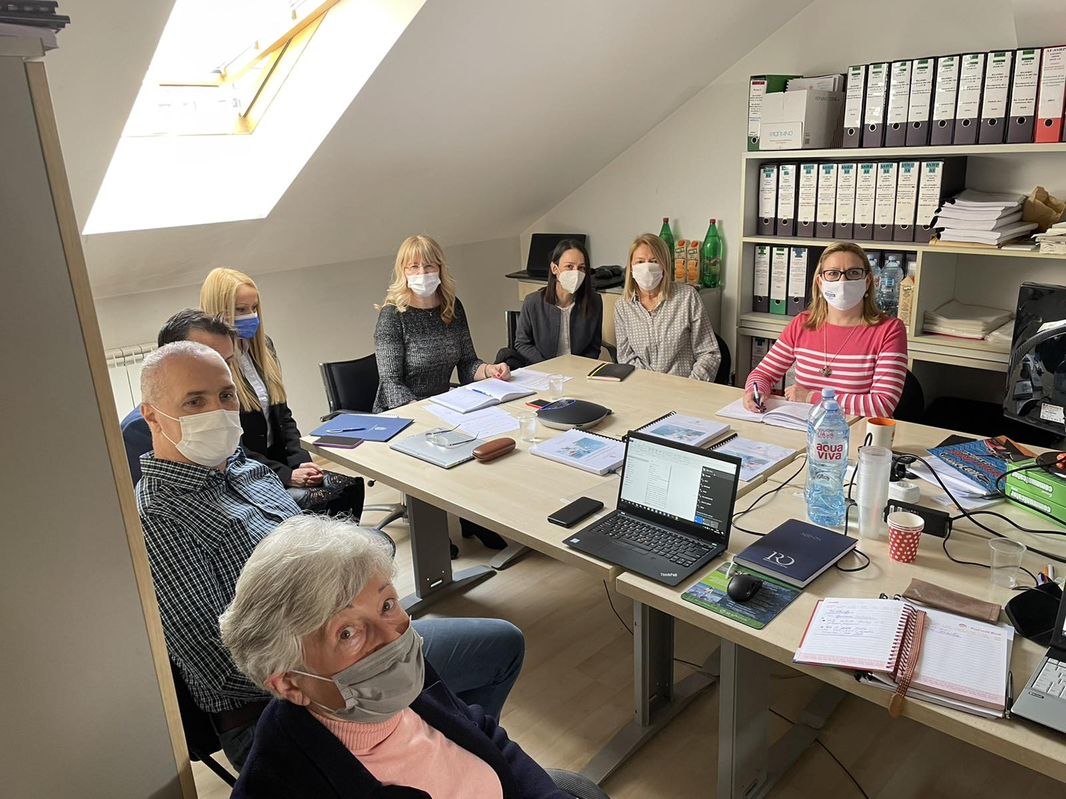
Слика 1: Јавне консултације у Београду, 24. фебруар2021.
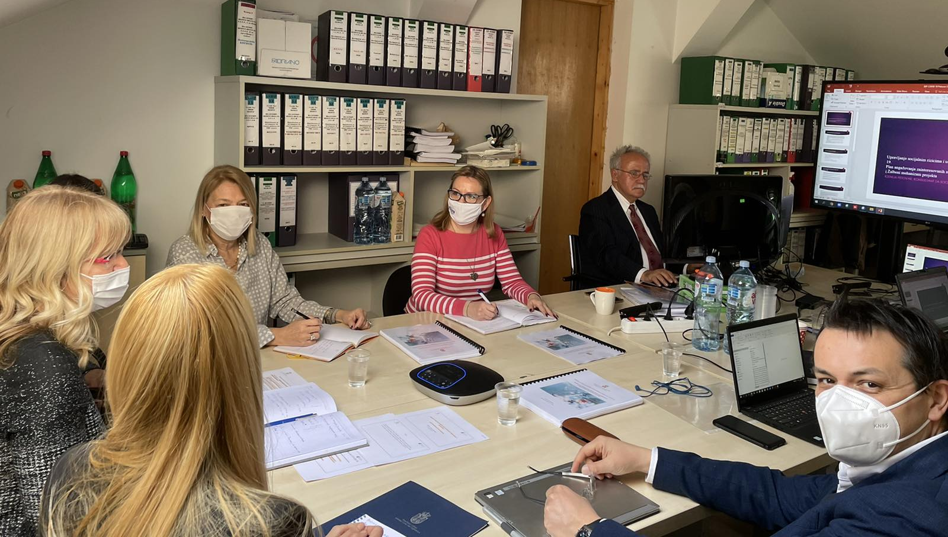
Слика 2: Јавне консултације у Београду, 24. фебруар 2021.

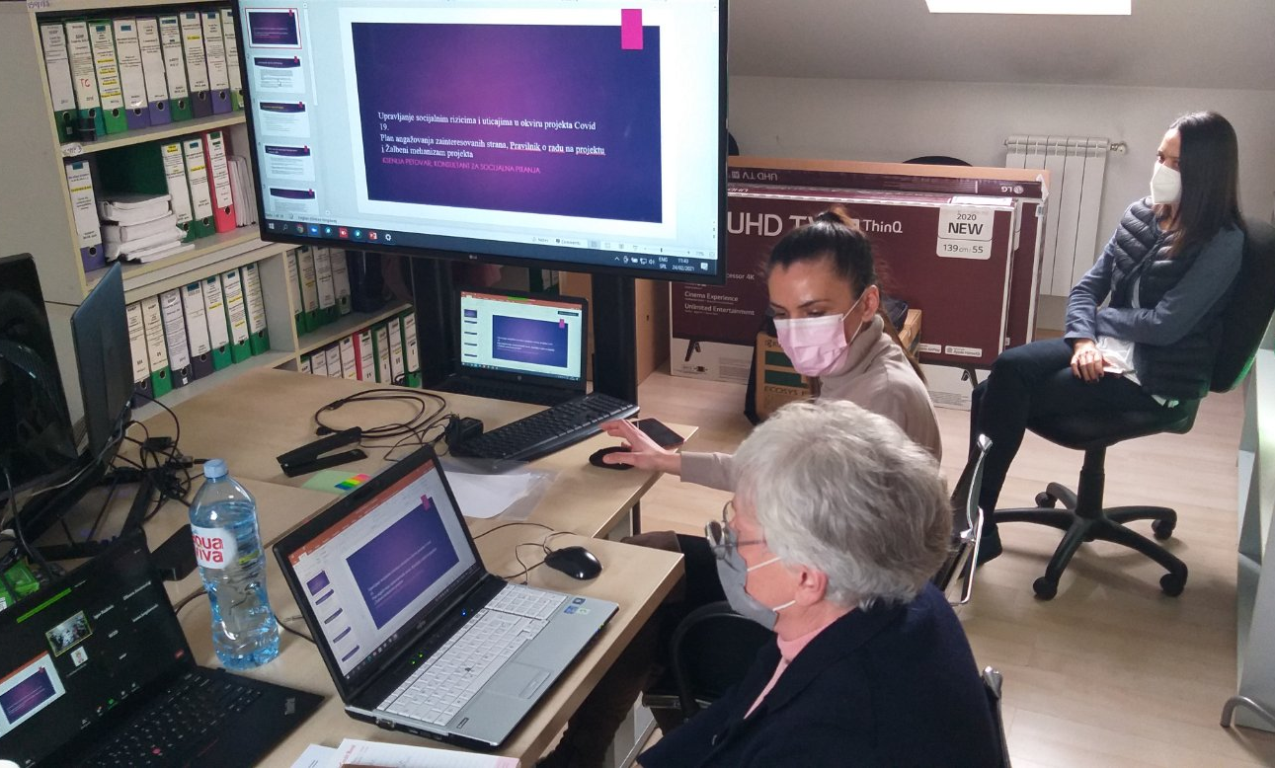
Слика 3 Јавне консултације у Београду, 24 Фебруар 2021.
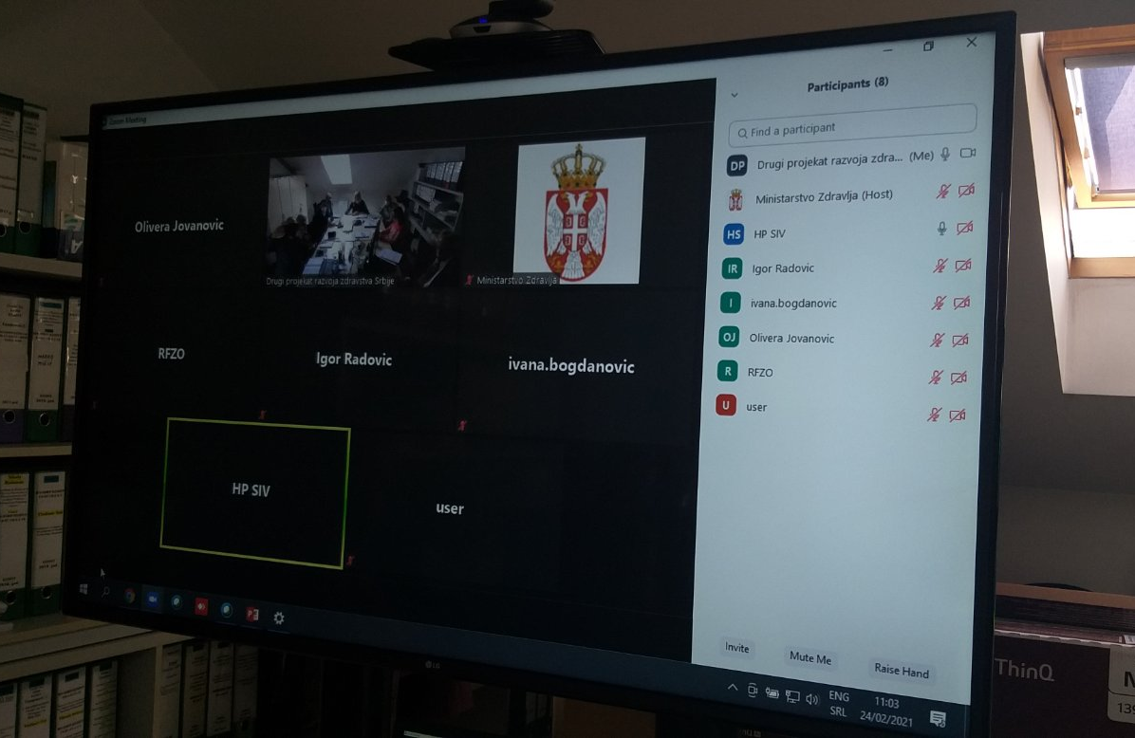
Слика 4: Онлајн учесници преко платформе „Зум“, 24. фебруар 2021.

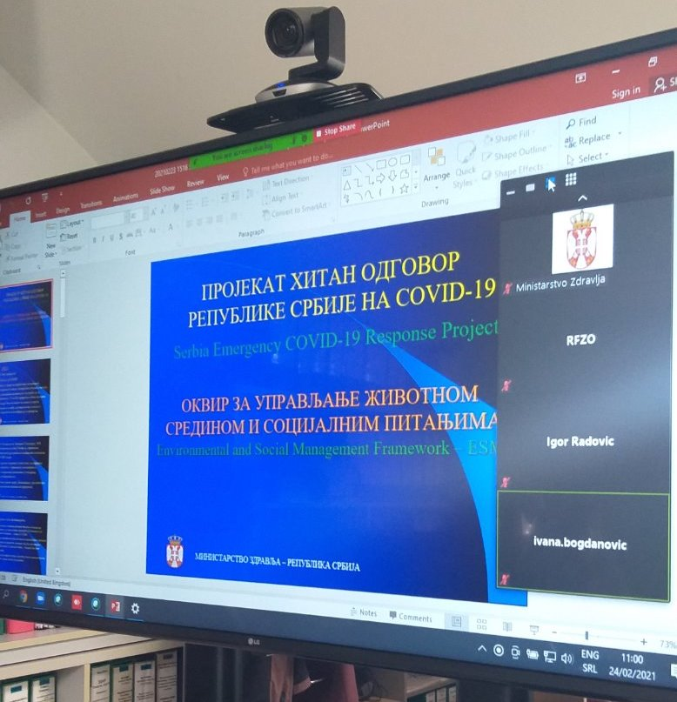
Слика 5: Онлајн учесници преко платформе „Зум“, 24. фебруар 2021.

Посебна пажња дата је опису пројекта, аранжманима реализације, потенцијалним утицајима на животну средину и друштвену заштиту, жалбеним поступцима, управљању радом, облицима скрининга и развоју планова управљања животном средином и друштвеним снагама током имплементације пројекта.
Важност управљања радом и најважније одредбе еколошког и социјалног стандарда СБ ЕСС2 (Радни и радни услови) су такође објашњени јавности током представљања ESMF документа.
Пре него што је започето са питањима учесника, представљене су и објашњене институционалне одговорности и поступак праћења и извештавања о пројекту. Међутим, консултације су попримиле партиципативни облик и претвориле се у врло интерактивну дискусију са учешћем свих присутних заинтересованих страна врло рано пре него што је модератор предао реч учесницима.

Коментари, питања и одговори током јавне презентације и консултација:

П1: Координатор поткомпоненте 1.2 ХОРСК гђа Ана Милијић обавестила је присутне о текућим активностима на пројекту, односно о пројектном задатку за софт активност – помоћ становништву за превазилажење последица дуготрајне изолације током пандемије изазване ковидом-19.
К1: Специјалиста за социјална питања гђа Ксенија Петовар додатно је појаснила значај инклузије свих грађана, посебно рањивих група.
Мишљења и примедбе који су примљени у писаној форми:
Мишљења и примедбе на ESMF и SEP документ нису достављани током 21 дана , колико је било намењено за консултације са заинтересованим грађанима и организацијама.

ЛИСТА УЧЕСНИКА - ПРЕЛИМИНАРНЕ КОНСУЛТАЦИЈЕ СА КЉУЧНИМ ЗАИНТЕРЕСОВАНИМ СТРАНАМА, 24. ФЕБ 2021.

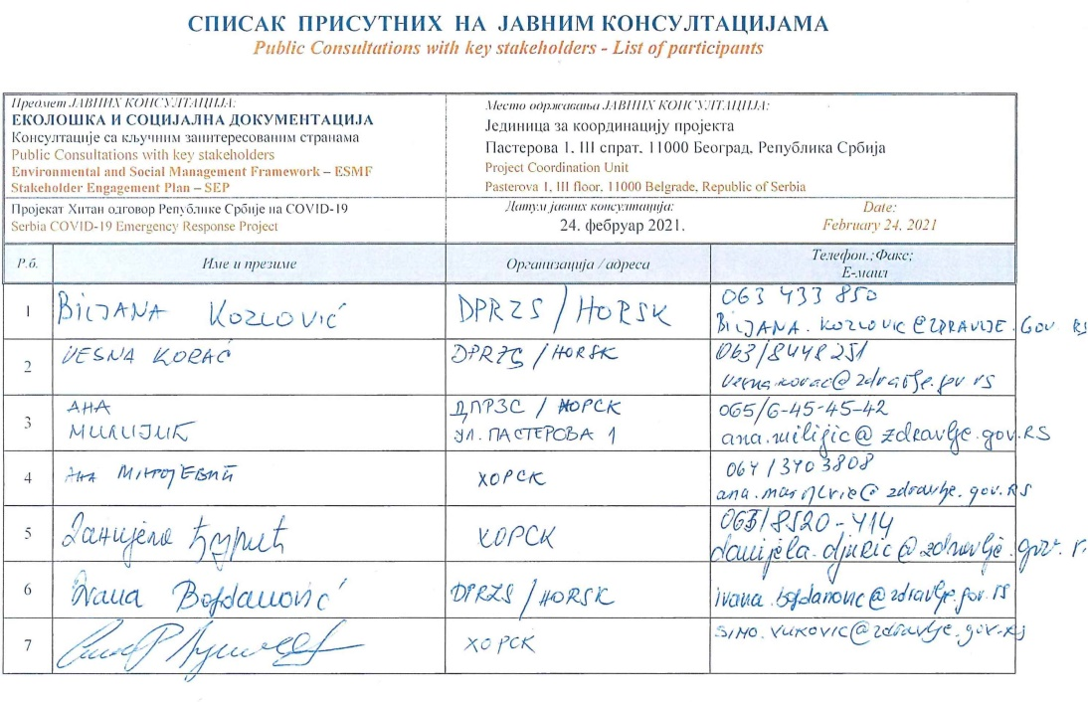
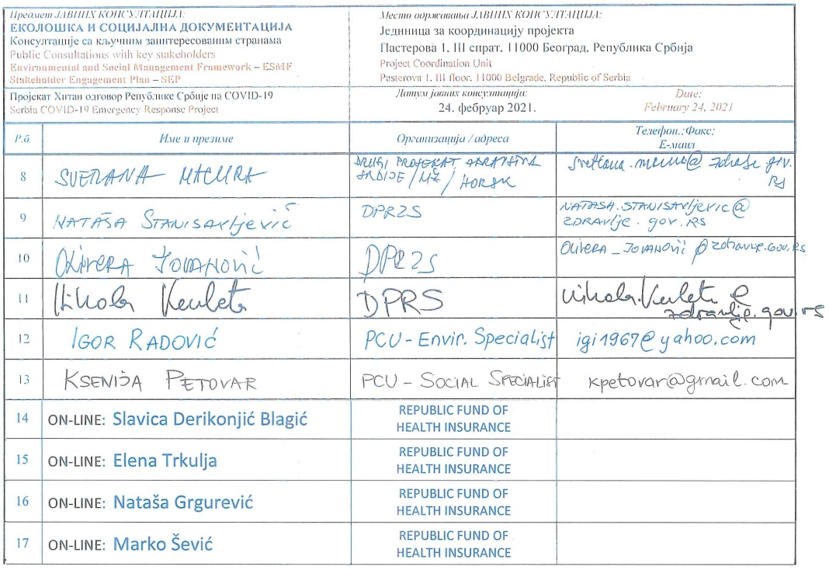

Према подацима објављеним на интернет страници covid19.rs и од стране Института за јавно здравље Србије „др Милан Јовановић Батут“.
Извор: srbija.gov.rs/vest/510051/od-posledica-zaraze-koronavirusom-preminulo-jos-48-osoba.php.
Осетљивост може бити последица расне припадности појединца или групе, њиховог националног, етничког или друштвеног порекла, рода, језика, вероисповести, политичких или других ставова, имовинског стања, старости, културе, писмености, болести, физичког или менталног инвалидитета, сиромаштва или неповољног економског положаја или зависности од јединствених природних ресурса.

